МІНІСТЕРСТВО ОСВІТИ I НАУКИ УКРАЇНИ

НАЦІОНАЛЬНИЙ ТЕХНІЧНИЙ УНІВЕРСИТЕТ УКРАЇНИ

«КИЇВСЬКИЙ ПОЛІТЕХНІЧНИЙ ІНСТИТУТ   
ІМЕНІ ІГОРЯ СІКОРСЬКОГО»

ФАКУЛЬТЕТ БІОМЕДИЧНОЇ ІНЖЕНЕРІЇ

КАФЕДРА БІОМЕДИЧНОЇ КІБЕРНЕТИКИ

**Комп’ютерний практикум №5**

з дисципліни «**Нейронні мережі**»

на тему: «ІНІЦІАЛІЗАЦІЯ, НОРМАЛІЗАЦІЯ ТА РЕГУЛЯРИЗАЦІЯ В НЕЙРОННИХ МЕРЕЖАХ»

**Виконав:**

студент гр. БС-03

Затуловський Г. А.

**Перевірив:**

ас. каф. БМК Дюмін О.Д.

Зараховано від ___.___._______

___________________________

(підпис викладача)

Київ-2023

# Варіант 6

**Практична частина:**

1. Вибір та підготовка даних: Вибрати датасет для регресії або класифікації відповідно до варіанту завдань. Провести попередню обробку даних: видалення пропущених значень, кодування категорійних змінних, розподіл на тренувальний та тестовий набори.

2. Ініціалізація та нормалізація: Застосувати різні методи ініціалізації ваг (Xavier, He) для розробки кількох моделей. Провести нормалізацію даних перед подачею їх в мережу.

3. Регуляризація та Dropout. Розробити моделі, використовуючи різні методи регуляризації (L1, L2) та Dropout. Порівняти результати моделей без регуляризації та з регуляризацією.

4. Нормалізація по міні-батчам: Реалізувати нормалізацію по міні-батчам у модель. Оцінити вплив цієї нормалізації на швидкість навчання та якість прогнозу.

5. Оцінка та порівняння моделей: Використовуючи відповідні метрики (MAE, MSE для регресії; точність, F1-міра для класифікації), оцінити якість кожної моделі на тренувальних та тестових даних. Візуалізувати криві навчання та втрат.

6. Аналіз результатів: Проаналізувати результати, визначити, які методи ініціалізації, нормалізації та регуляризації були найефективнішими для конкретного датасету. Надати рекомендації щодо можливих покращень моделі. 7. Вимоги до звіту: Опис використовуваного датасету, його особливостей та завдань. Візуалізація попередньої обробки даних. Детальний опис структури кожної розробленої моделі. Графіки навчання та втрат для кожної моделі. Порівняльна таблиця результатів моделей. Висновки та рекомендації.

Варіанти завдань:

[6, 12, 18, 24, 30] Pima Indians Diabetes Database (діабет серед пімських індіанців, <https://www.kaggle.com/datasets/uciml/pima-indians-diabetes-database>)

Хід роботи:

Опис

Цей набір даних отримано від Національного інституту діабету, захворювань органів травлення та нирок. Метою набору даних є діагностичне прогнозування наявності у пацієнта діабету на основі певних діагностичних вимірювань, включених до набору даних. На вибір цих екземплярів із більшої бази даних було накладено кілька обмежень. Зокрема, усі пацієнти тут — жінки віком не менше 21 року, індіанці піма.

Зміст

Набори даних складаються з кількох медичних прогностичних змінних і однієї цільової змінної, результату.

Pregnancies

Кількість разів вагітності

Glucose

Концентрація глюкози в плазмі через 2 години в оральному тесті на толерантність до глюкози

BloodPressure

Діастолічний артеріальний тиск (мм рт. ст.)

SkinThickness

Товщина шкірної складки трицепса (мм)

Insulin

2-годинний сироватковий інсулін (мкОд/мл)

BMI

Індекс маси тіла (вага в кг/(зріст у м)^2)

Diabetes PedigreeFunction

Діабет племінна функція

Age

Вік (років)

Outcome

Змінна класу (0 або 1) 268 із 768 дорівнює 1, інші дорівнюють 0

Cкачуємо базу даних



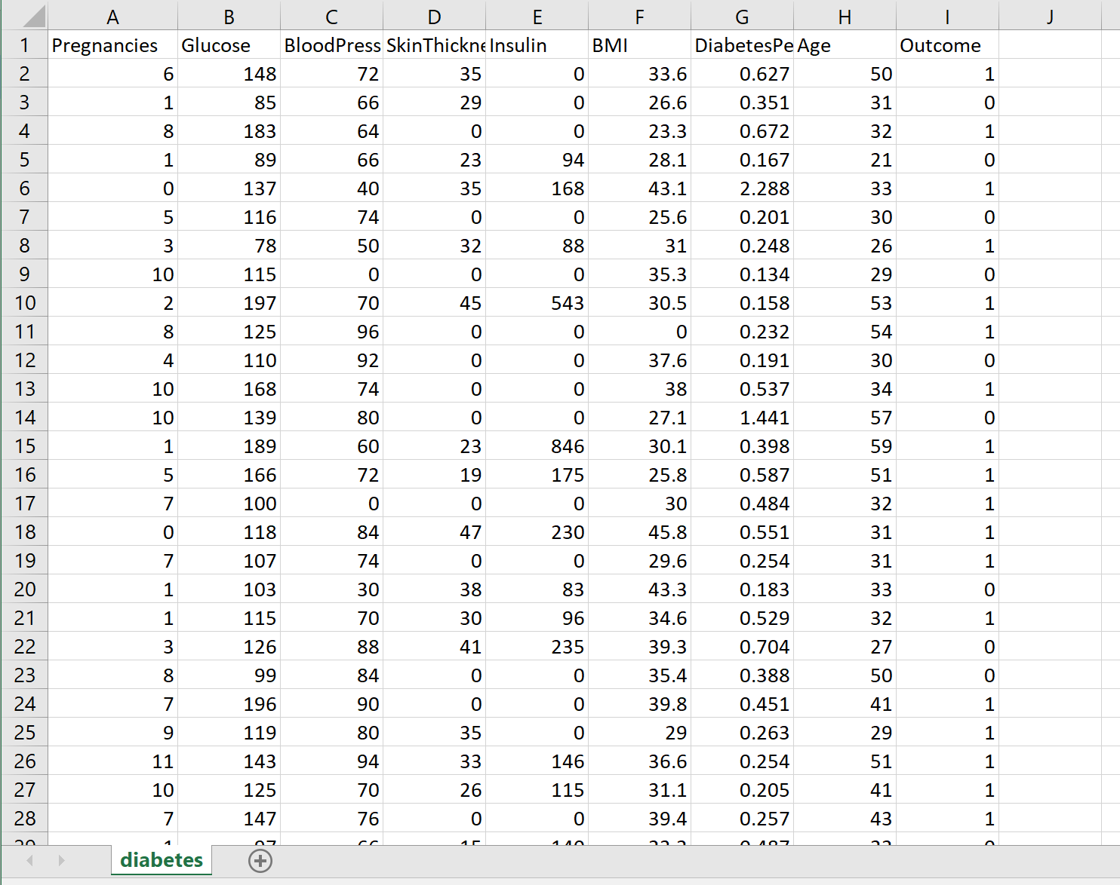

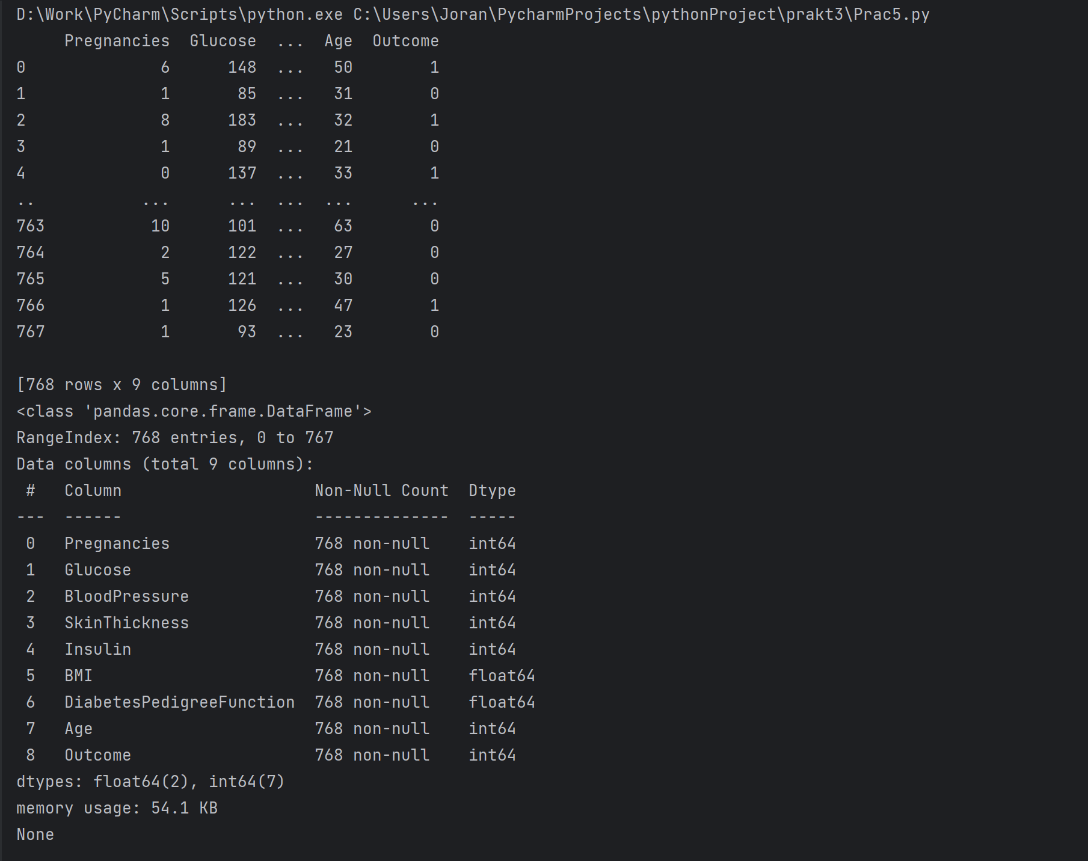

База даних після обробки

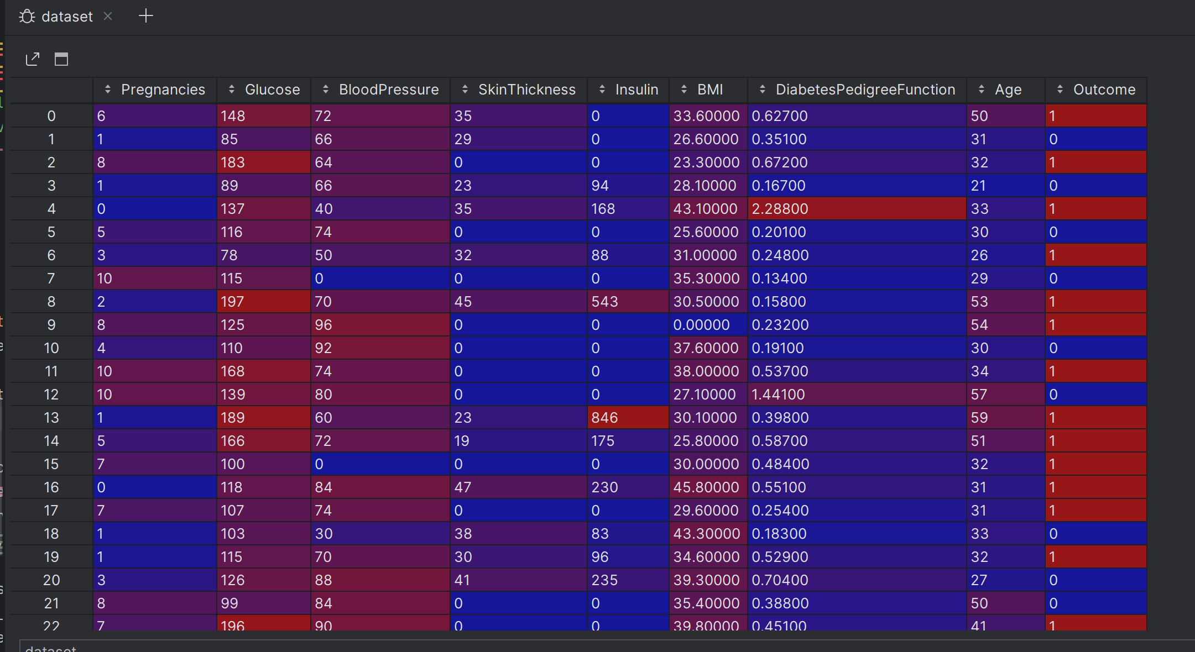

Застосувуємо різні методи ініціалізації ваг (Xavier (Glorot), He). Проведемо нормалізацію даних перед подачею їх в мережу.

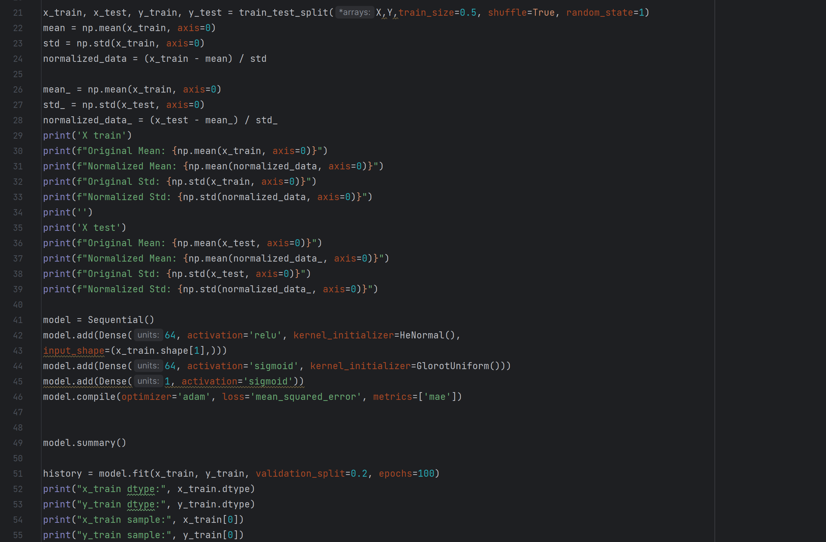

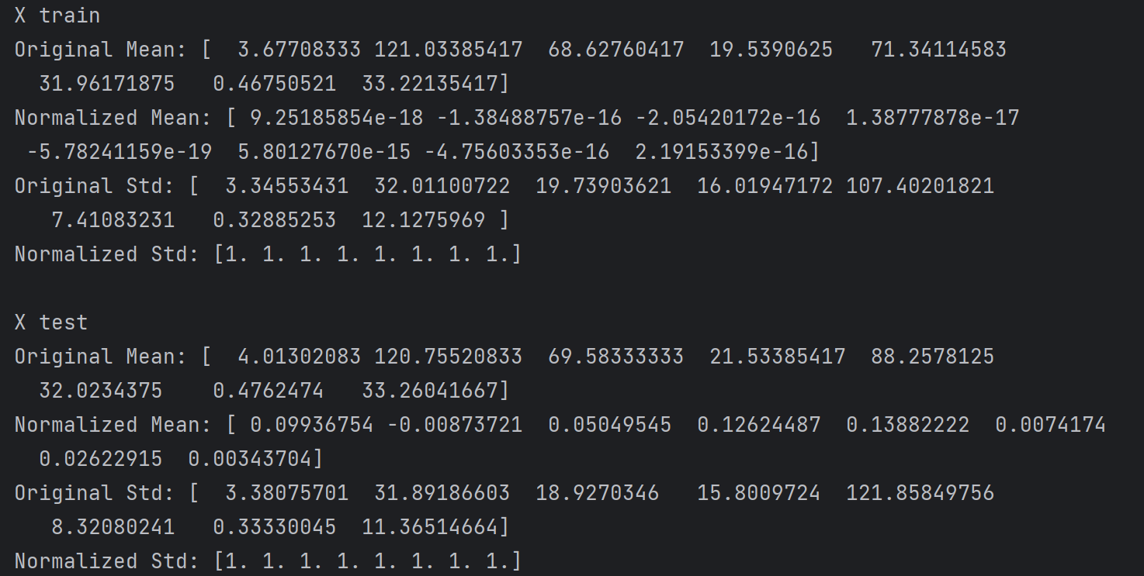

Створюємо оцінку та порівняння моделей використовуючи відповідні метрики (MAE, MSE для регресії; точність, F1-міра для класифікації)

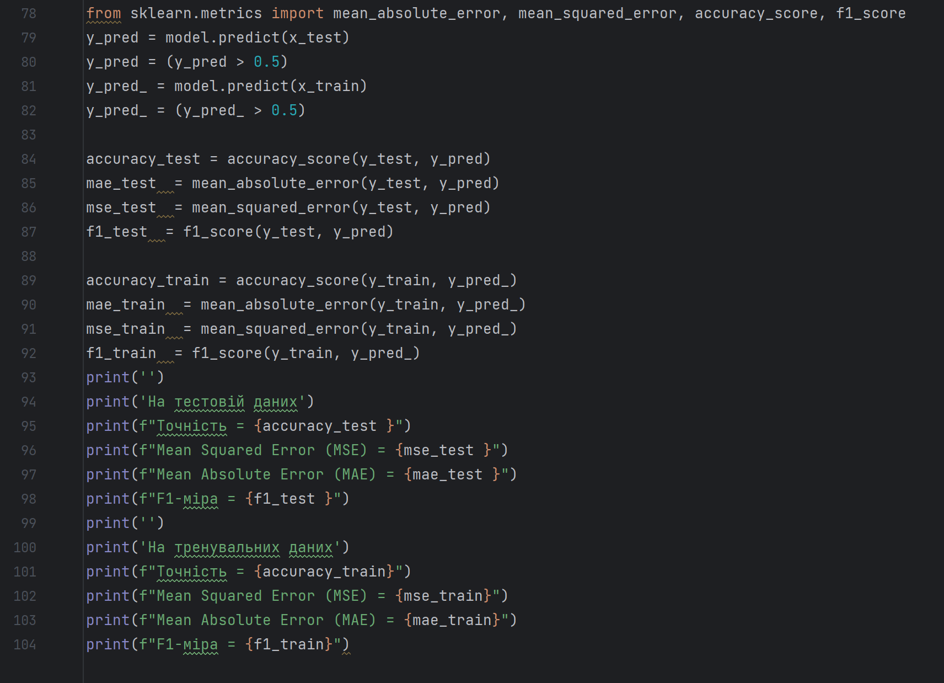

Код програми:

import numpy as np  
import pandas as pd  
import matplotlib.pyplot as plt  
import tensorflow as tf  
from tensorflow import keras  
from tensorflow.keras import layers  
from keras.models import Sequential  
from keras.layers import Dense, Dropout  
from tensorflow.keras.initializers import HeNormal, GlorotUniform  
from tensorflow.keras.regularizers import l1, l2  
from sklearn.model_selection import train_test_split  
from sklearn.metrics import mean_absolute_error, mean_squared_error, accuracy_score, f1_score  
  
dataset = pd.read_excel('diabetes.xlsx')  
print(dataset)  
print(dataset.info())  
dataset = dataset.dropna()  
X = dataset.iloc[:, 0:8].to_numpy()  
Y = dataset.iloc[:, 8].to_numpy()  
  
x_train, x_test, y_train, y_test = train_test_split(X,Y,train_size=0.5, shuffle=True, random_state=1)  
mean = np.mean(x_train, axis=0)  
std = np.std(x_train, axis=0)  
normalized_data = (x_train - mean) / std  
  
mean_ = np.mean(x_train, axis=0)  
std_ = np.std(x_test, axis=0)  
normalized_data_ = (x_test - mean_) / std_  
print('X train')  
print(f"Original Mean: {np.mean(x_train, axis=0)}")  
print(f"Normalized Mean: {np.mean(normalized_data, axis=0)}")  
print(f"Original Std: {np.std(x_train, axis=0)}")  
print(f"Normalized Std: {np.std(normalized_data, axis=0)}")  
print('')  
print('X test')  
print(f"Original Mean: {np.mean(x_test, axis=0)}")  
print(f"Normalized Mean: {np.mean(normalized_data_, axis=0)}")  
print(f"Original Std: {np.std(x_test, axis=0)}")  
print(f"Normalized Std: {np.std(normalized_data_, axis=0)}")  
  
model = Sequential()  
model.add(Dense(64, activation='relu', kernel_initializer=HeNormal(),  
input_shape=(x_train.shape[1],)))  
model.add(Dense(64, activation='sigmoid', kernel_initializer=GlorotUniform()))  
model.add(Dense(1, activation='sigmoid'))  
model.compile(optimizer='adam', loss='mean_squared_error', metrics=['mae'])  
  
  
model.summary()  
  
history = model.fit(x_train, y_train, validation_split=0.2, epochs=100)  
print("x_train dtype:", x_train.dtype)  
print("y_train dtype:", y_train.dtype)  
print("x_train sample:", x_train[0])  
print("y_train sample:", y_train[0])  
  
plt.figure(figsize=(12, 4))  
plt.subplot(1, 2, 1)  
plt.plot(history.history['mae'])  
plt.plot(history.history['val_mae'])  
plt.title('Model MAE')  
plt.ylabel('MAE')  
plt.xlabel('Epoch')  
plt.legend(['Train', 'Test'], loc='upper left')  
  
plt.subplot(1, 2, 2)  
plt.plot(history.history['loss'])  
plt.plot(history.history['val_loss'])  
plt.title('Model loss')  
plt.ylabel('Loss')  
plt.xlabel('Epoch')  
plt.legend(['Train', 'Test'], loc='upper left')  
  
plt.tight_layout()  
plt.show()  
from sklearn.metrics import mean_absolute_error, mean_squared_error, accuracy_score, f1_score  
y_pred = model.predict(x_test)  
y_pred = (y_pred > 0.5)  
y_pred_ = model.predict(x_train)  
y_pred_ = (y_pred_ > 0.5)  
  
accuracy_test = accuracy_score(y_test, y_pred)  
mae_test = mean_absolute_error(y_test, y_pred)  
mse_test = mean_squared_error(y_test, y_pred)  
f1_test = f1_score(y_test, y_pred)  
  
accuracy_train = accuracy_score(y_train, y_pred_)  
mae_train = mean_absolute_error(y_train, y_pred_)  
mse_train = mean_squared_error(y_train, y_pred_)  
f1_train = f1_score(y_train, y_pred_)  
print('')  
print('На тестовій даних')  
print(f"Точність = {accuracy_test }")  
print(f"Mean Squared Error (MSE) = {mse_test }")  
print(f"Mean Absolute Error (MAE) = {mae_test }")  
print(f"F1-міра = {f1_test }")  
print('')  
print('На тренувальних даних')  
print(f"Точність = {accuracy_train}")  
print(f"Mean Squared Error (MSE) = {mse_train}")  
print(f"Mean Absolute Error (MAE) = {mae_train}")  
print(f"F1-міра = {f1_train}")

Результати:

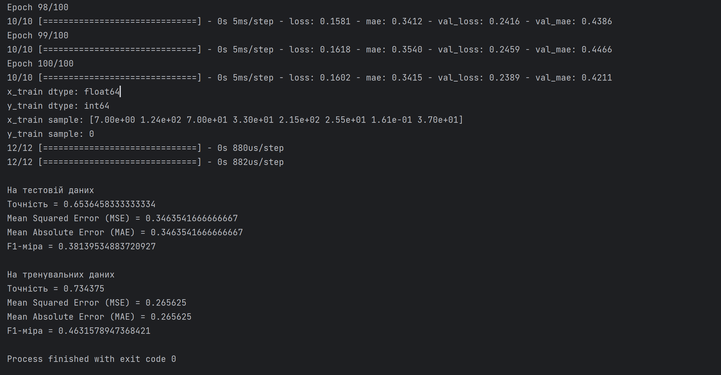

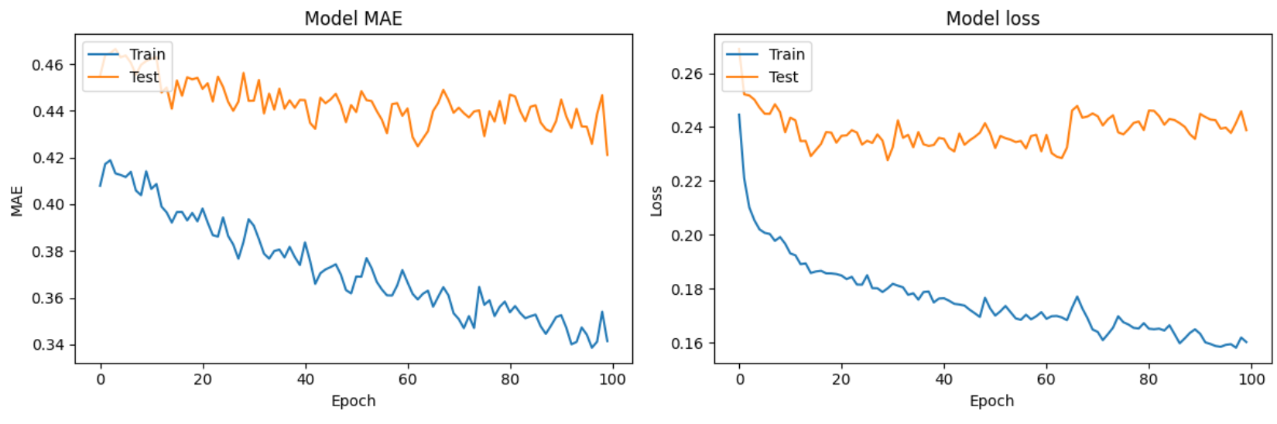

Для 1000 ітерацій

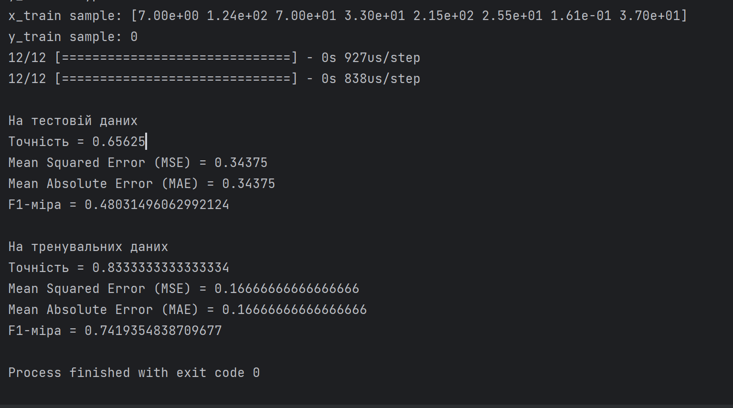

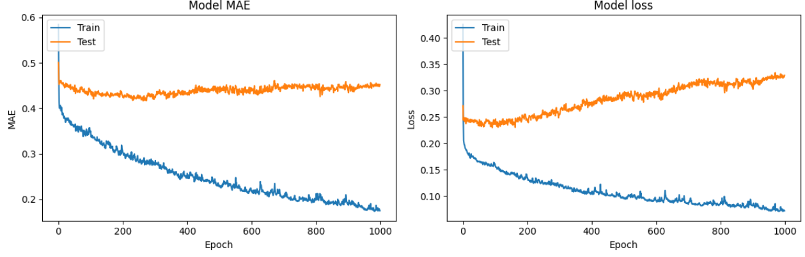

Ініціалізація

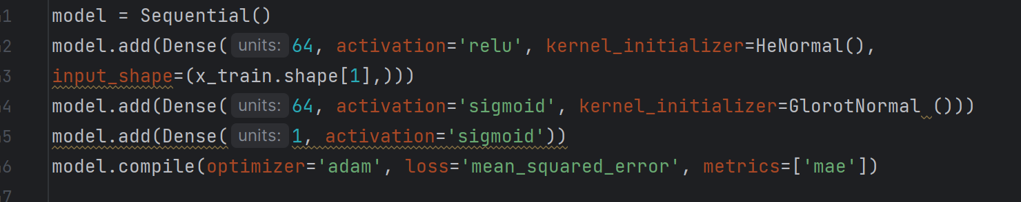

Застосувати метод ініціалізації HeNormal та GlorotNormal для розробки кількох моделей.

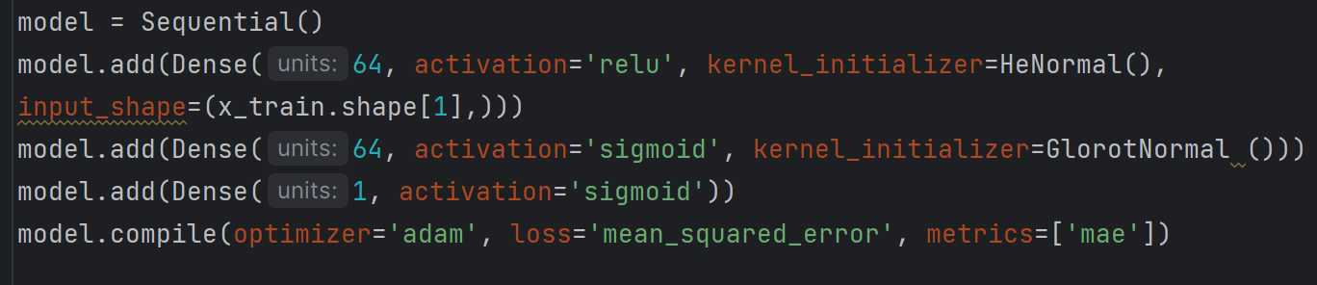

100 ітерацій

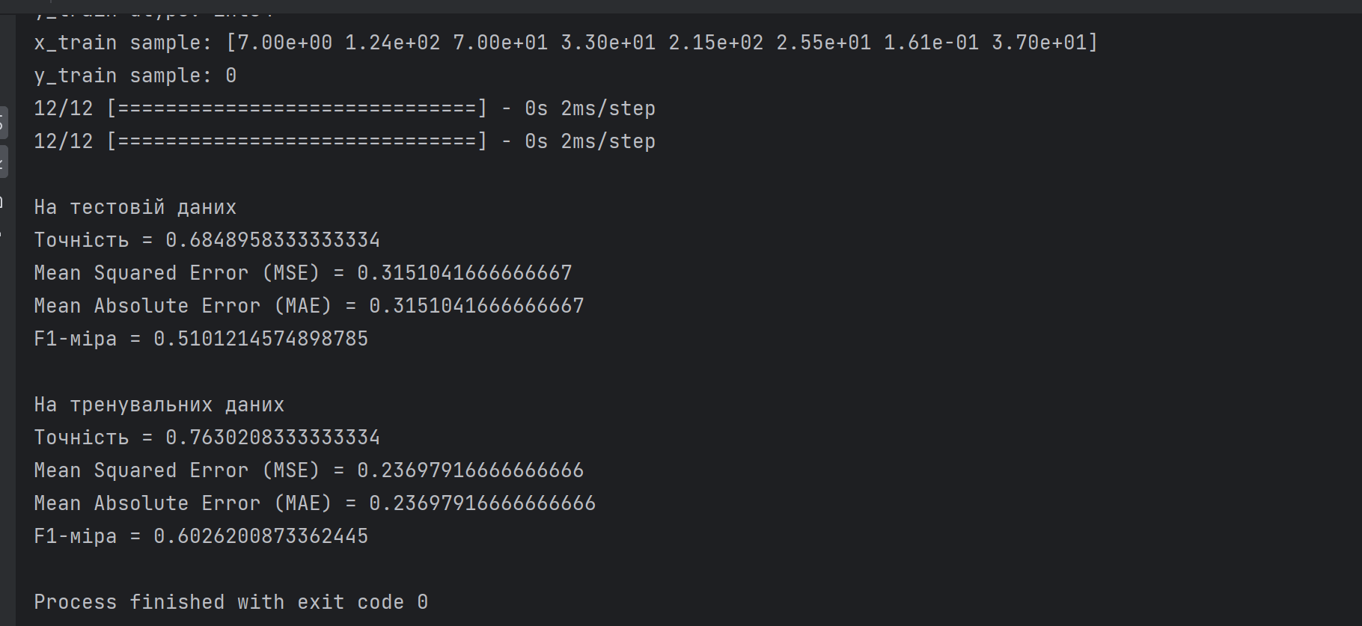

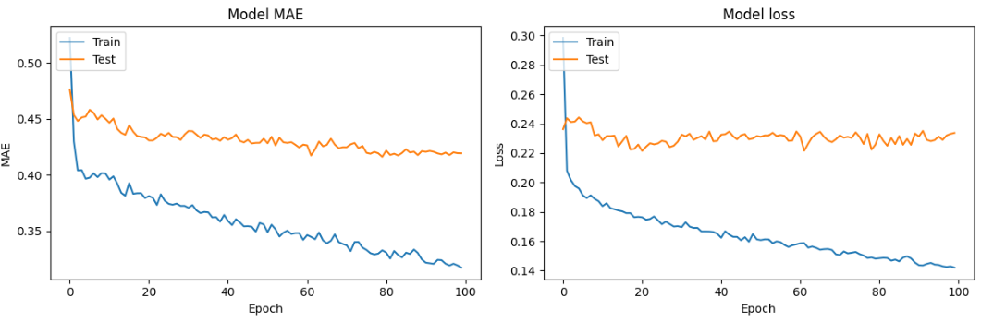

1000 ітерацій

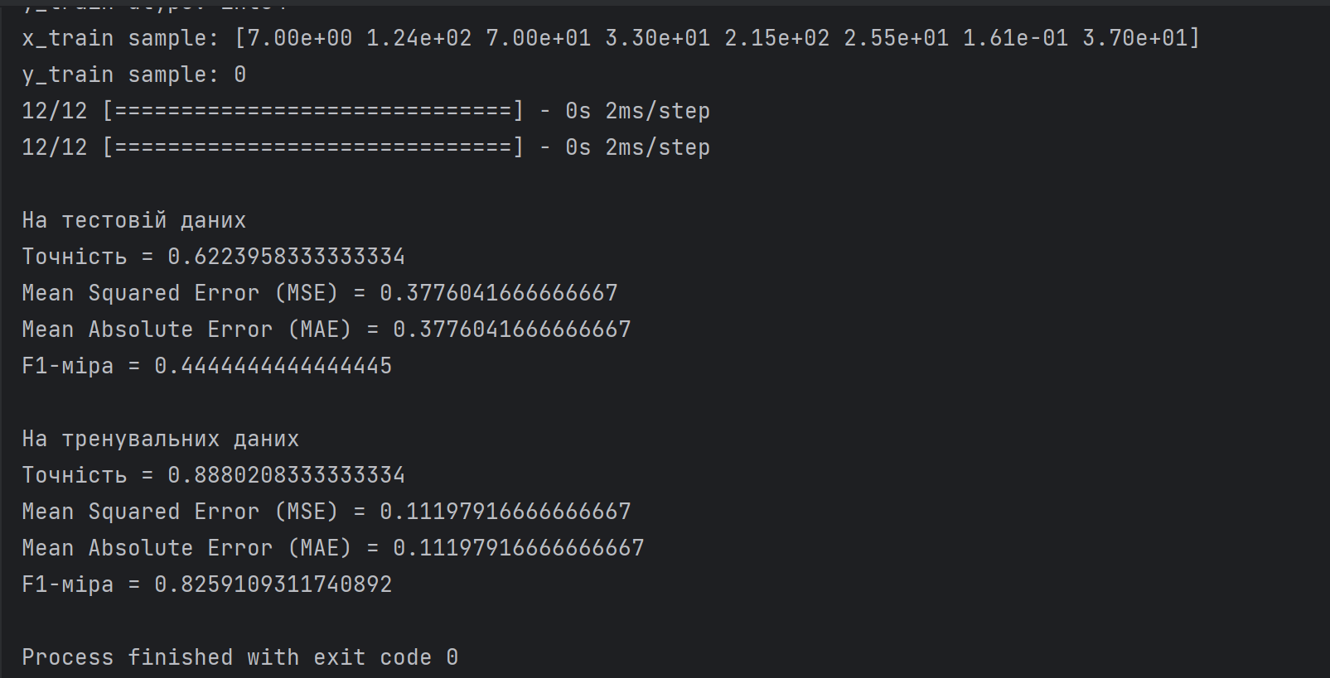 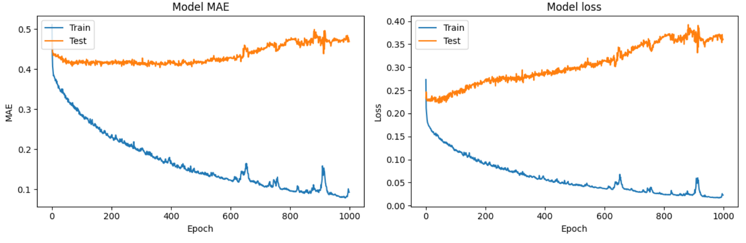

Застосувати метод ініціалізації HeUniform та GlorotUniform для розробки кількох моделей.

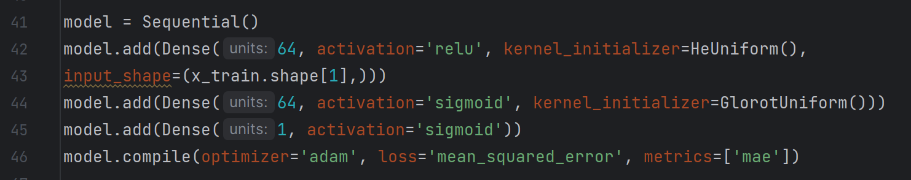

100 ітерацій

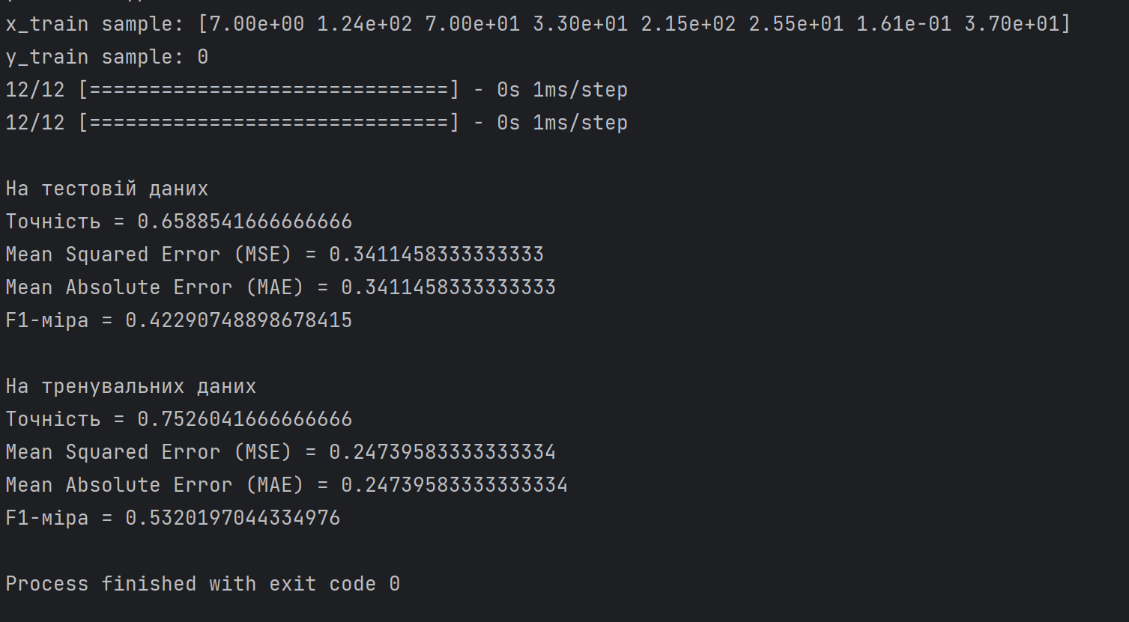 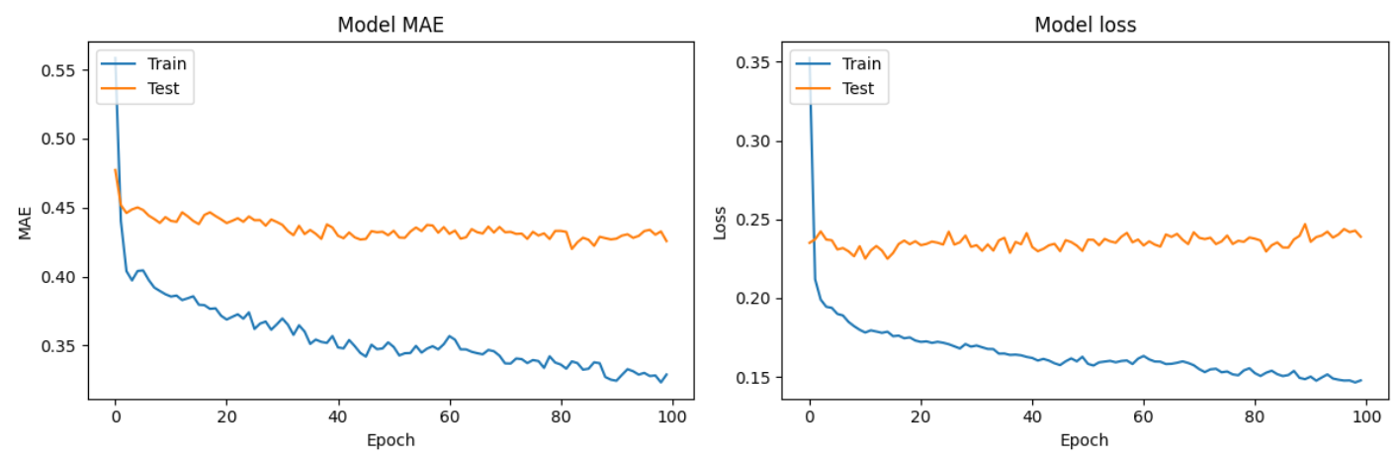

1000 ітерацій

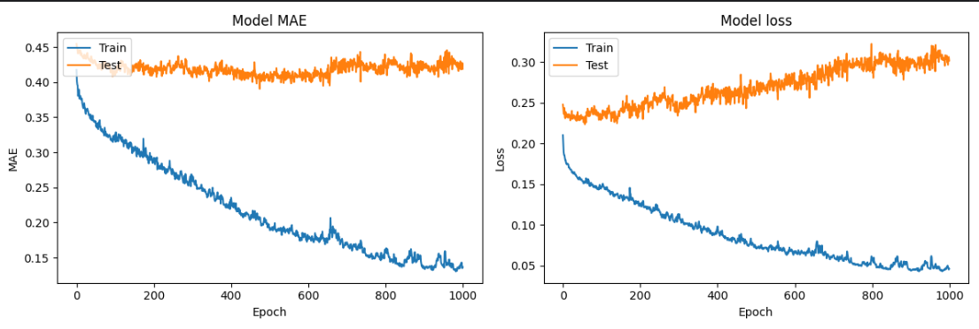

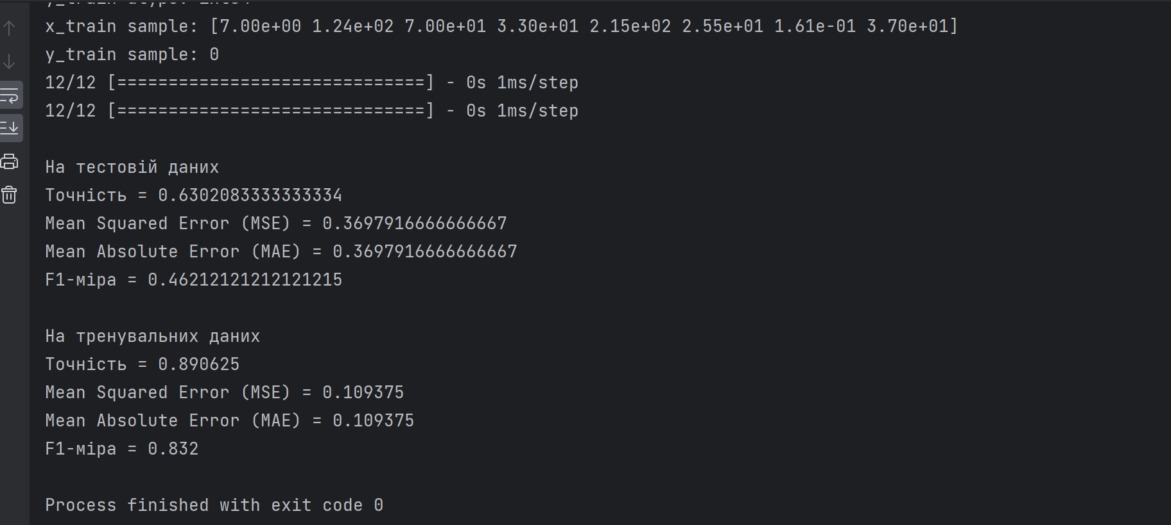

Застосувати метод ініціалізації HeUniform та GlorotNormal для розробки

Для 100 ітерацій

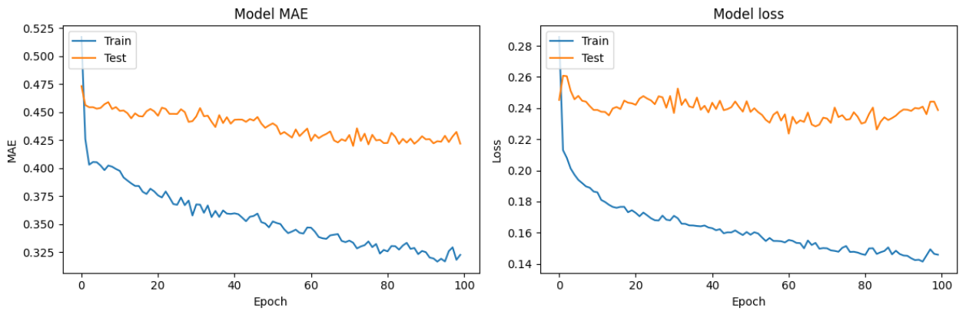

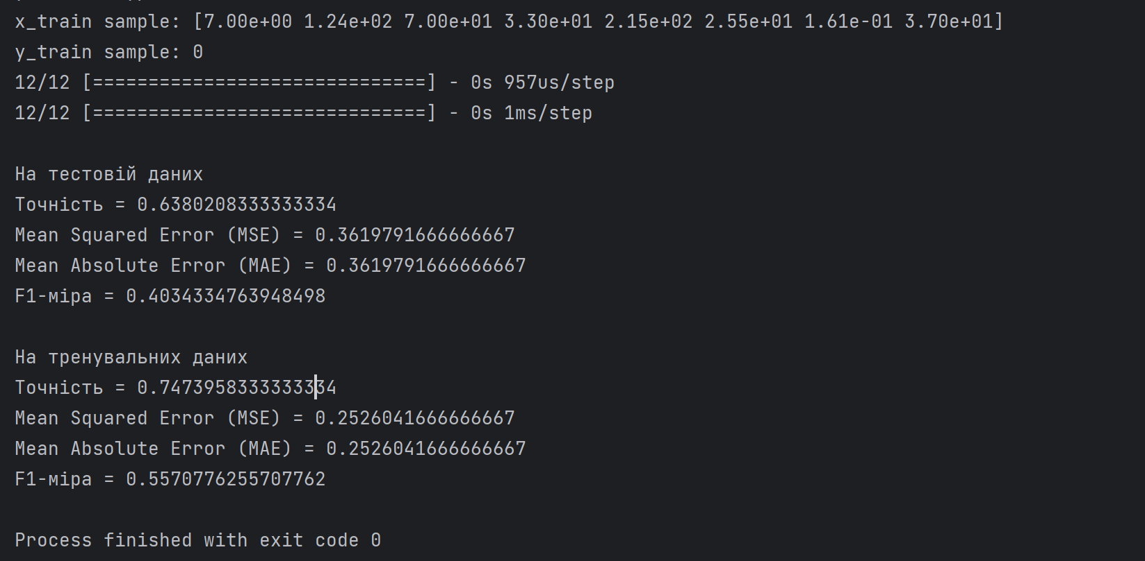

Для 1000 ітерацій

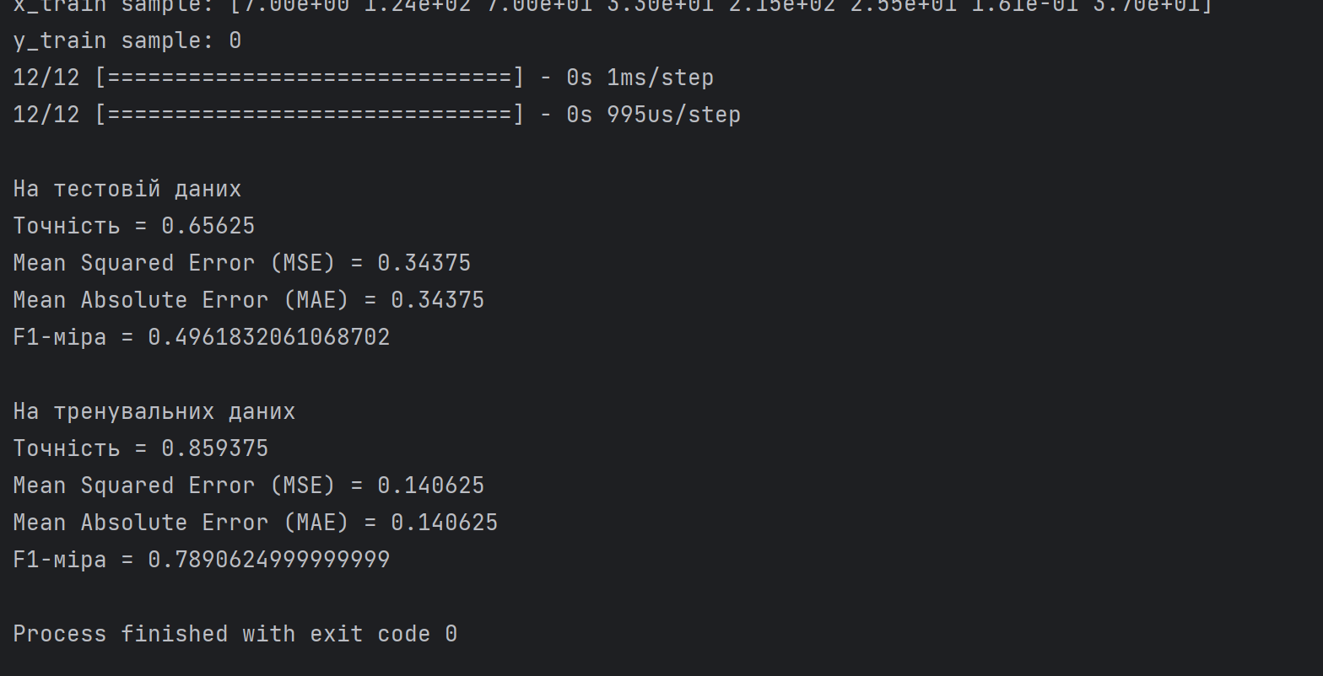

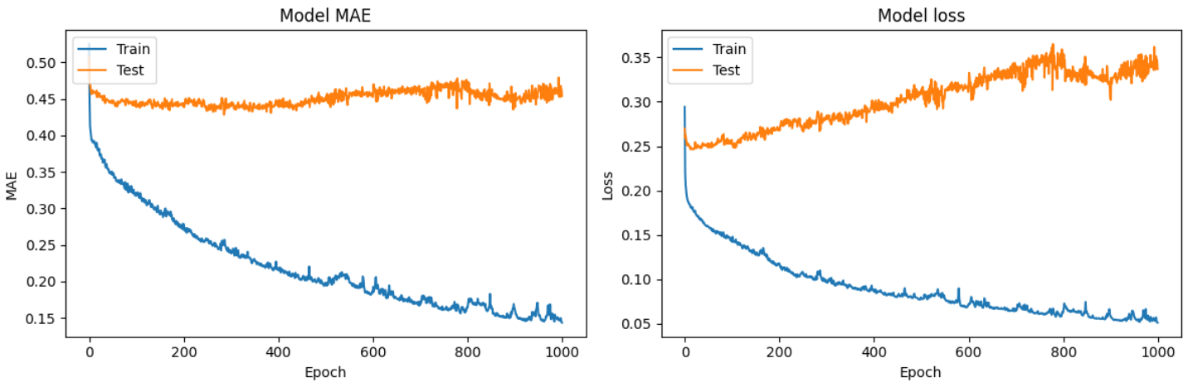

Регуляризація

Розробити моделі, використовуючи різні методи регуляризації (L1, L2)

L1 регуляризація: Додає штраф, пропорційний абсолютному значенню коефіцієнтів. Може призвести до того, що деякі ваги стануть рівними нулю.

L2 регуляризація: Додає штраф, пропорційний квадрату значення коефіцієнтів.

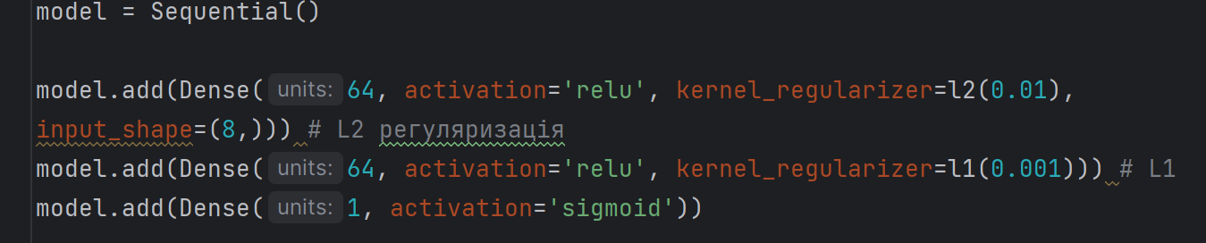

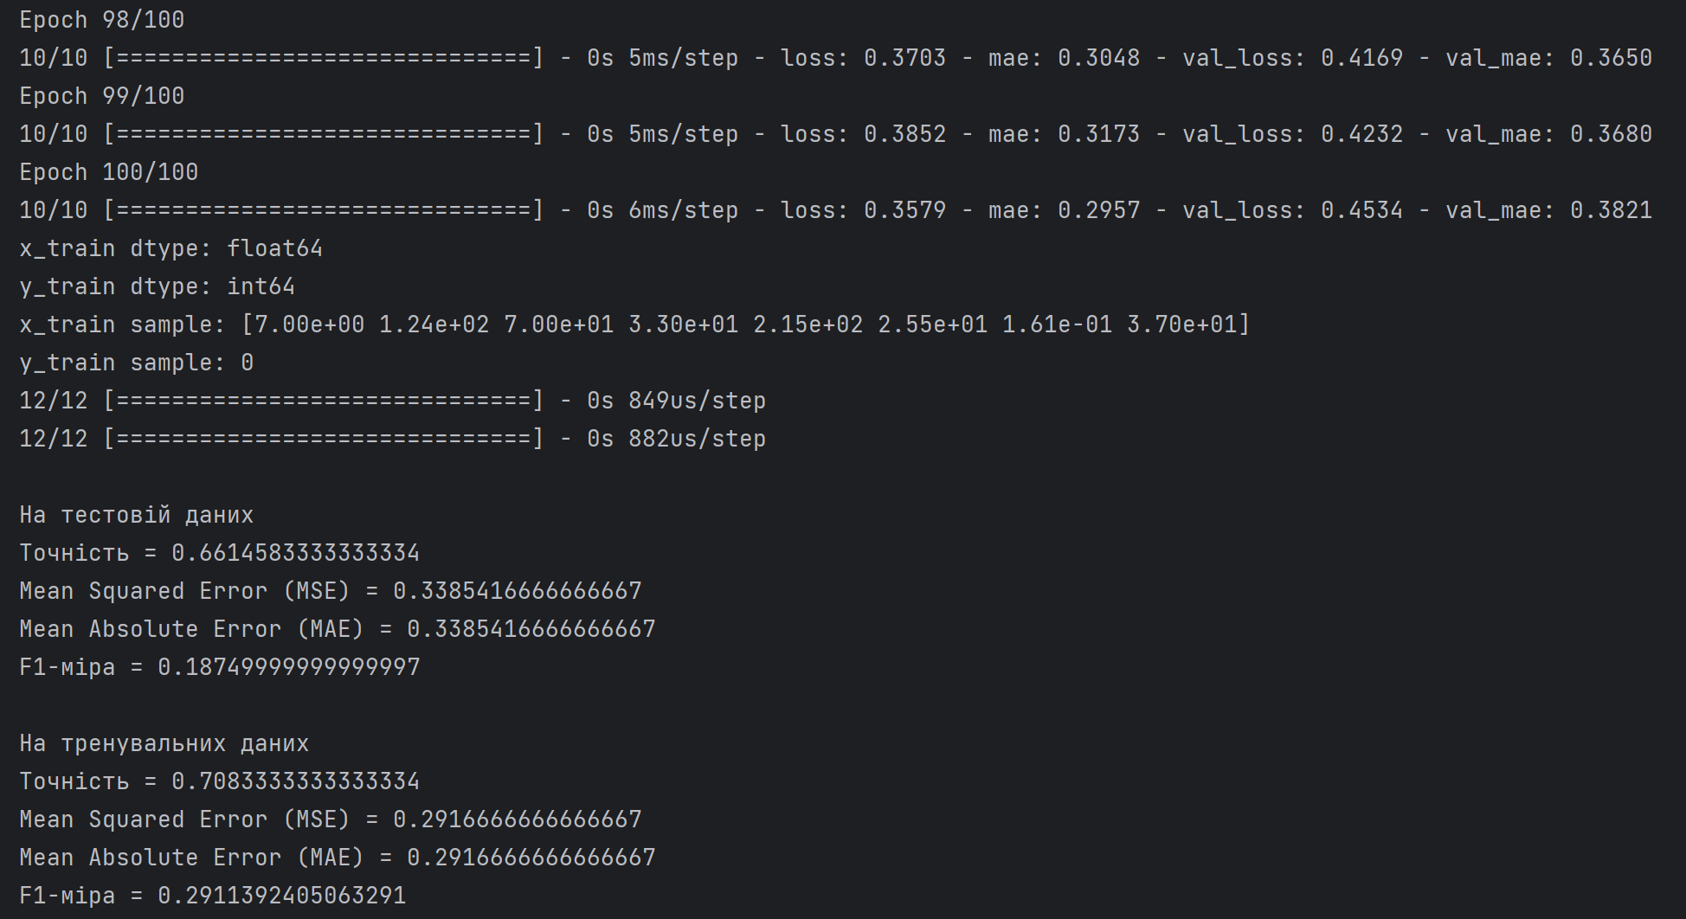

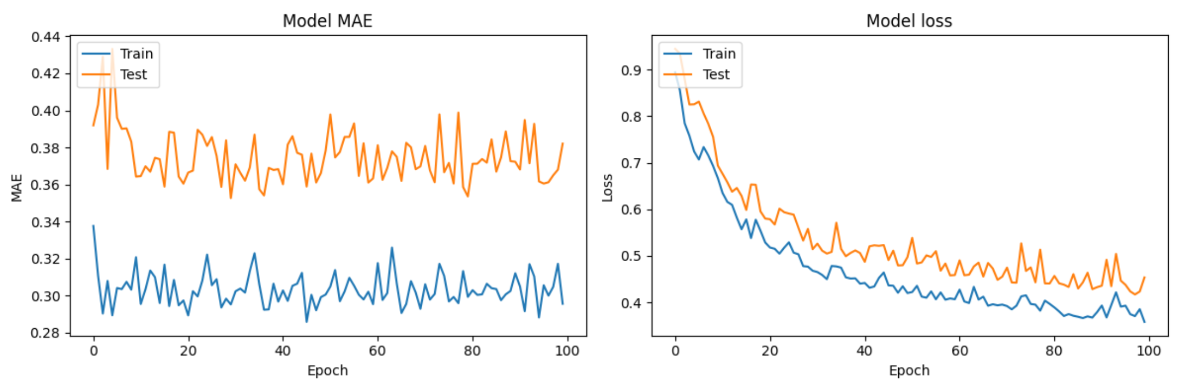

Для 1000 ітерацій

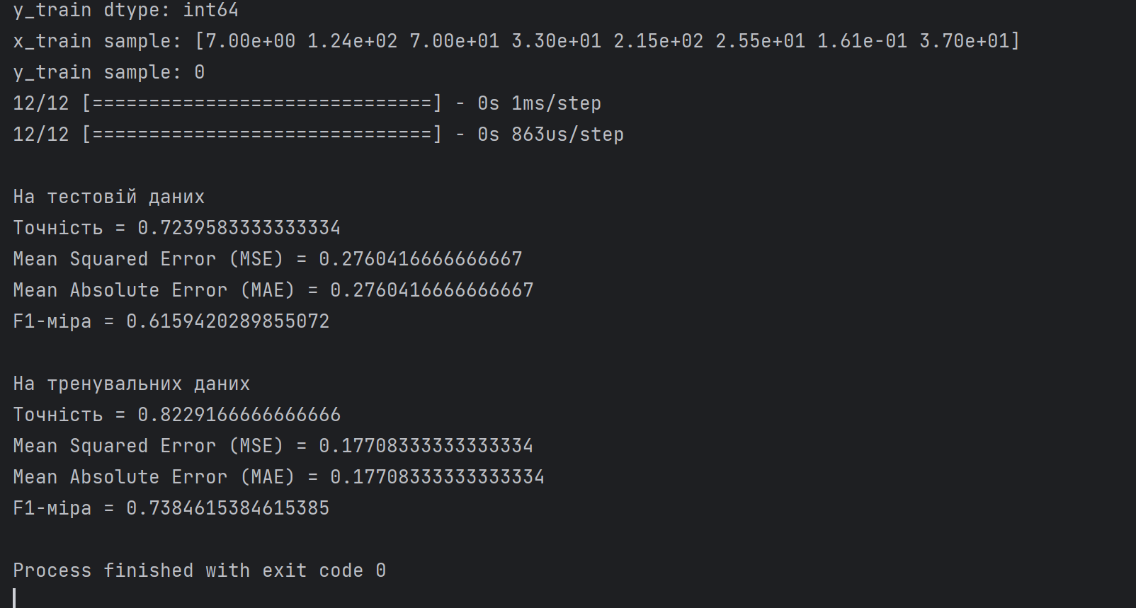 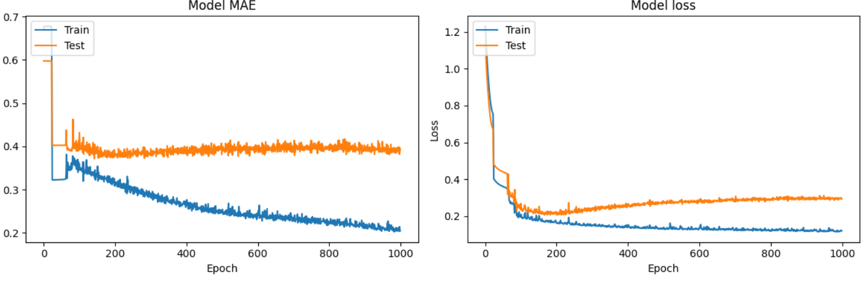

Розробити моделі, використовуючи метод регуляризації (L1)

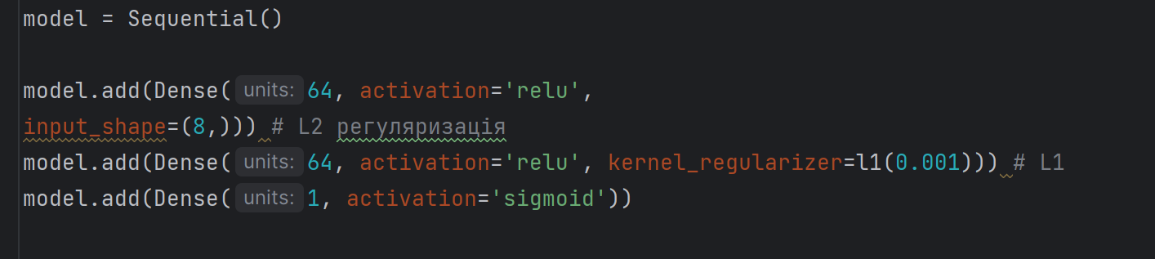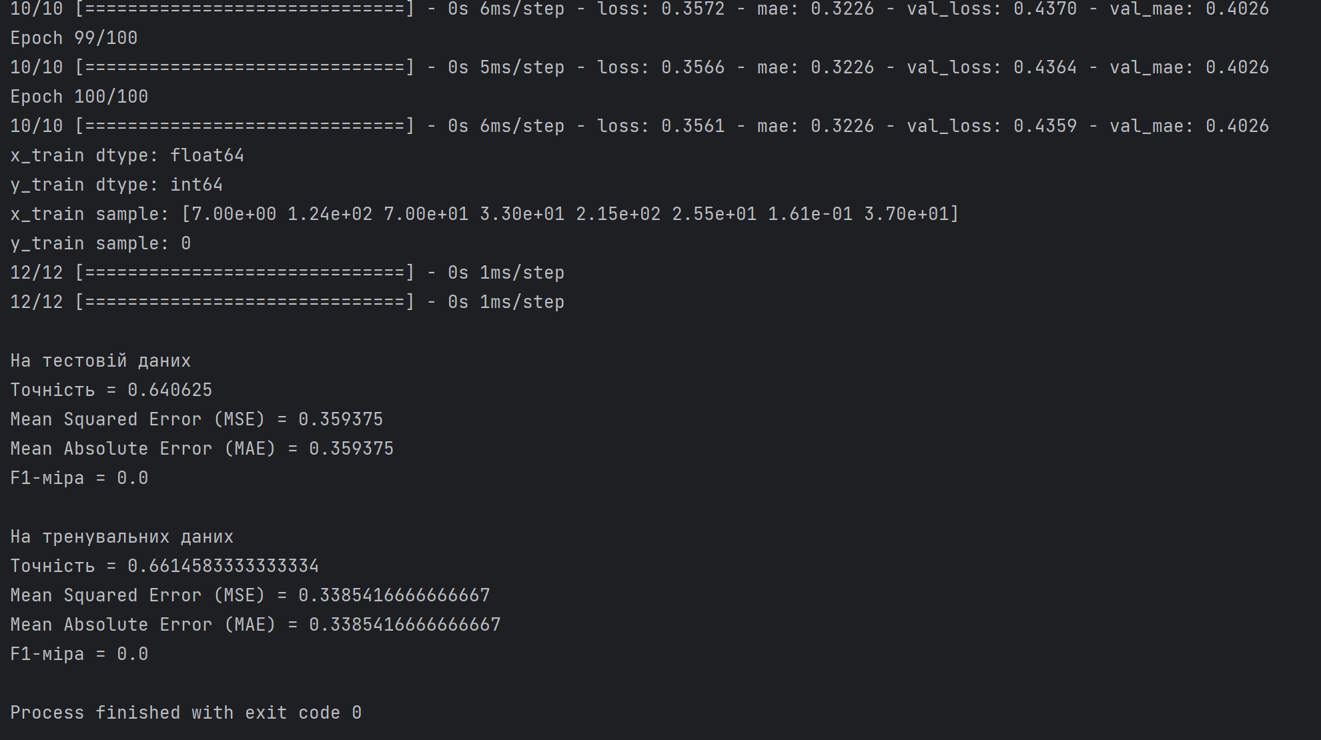 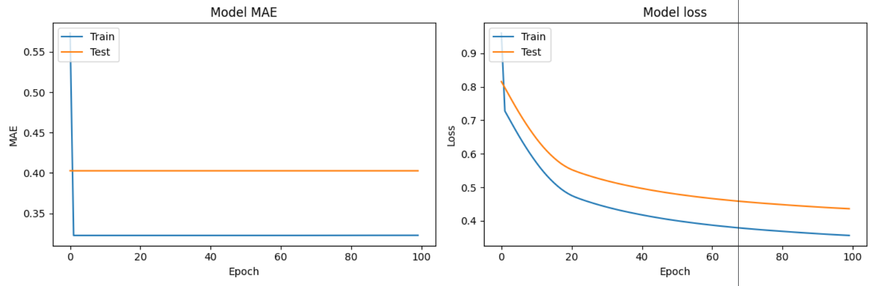

Для 1000 ітерацій

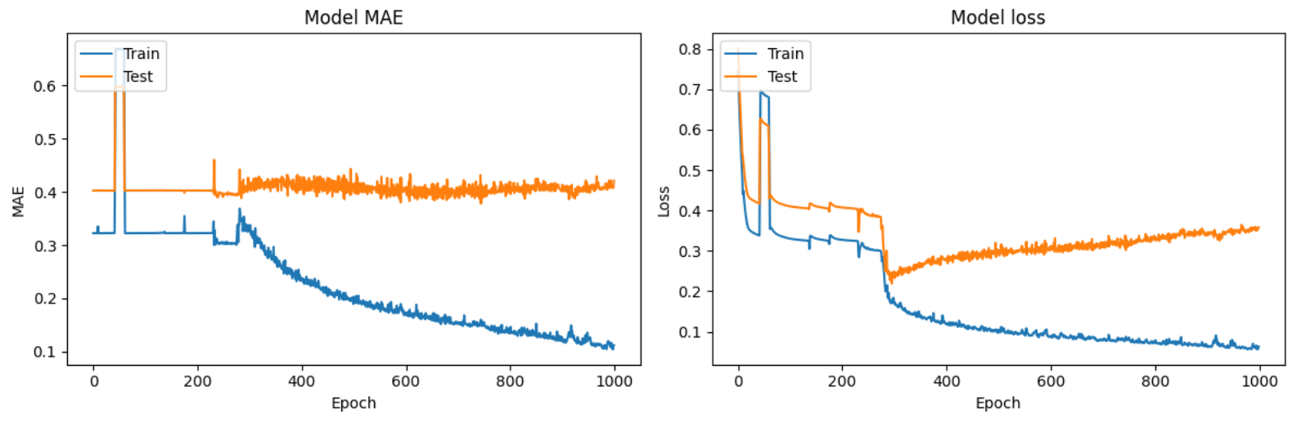 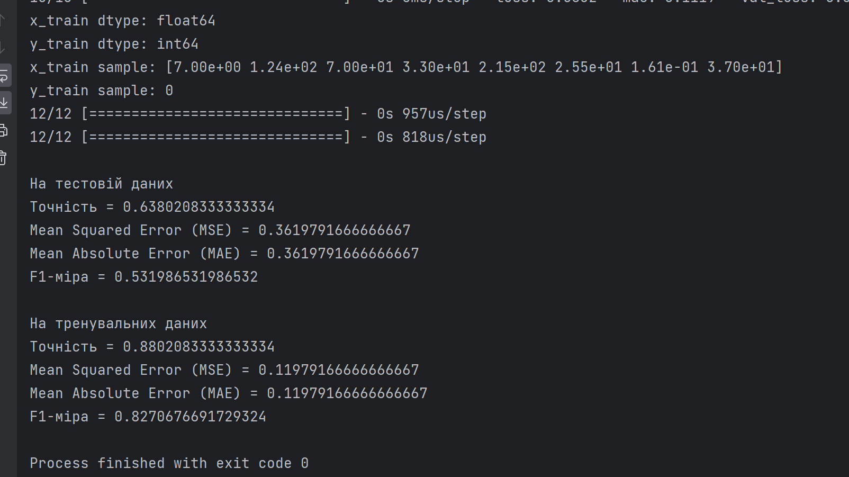

Розробити моделі, використовуючи метод регуляризації (L2)

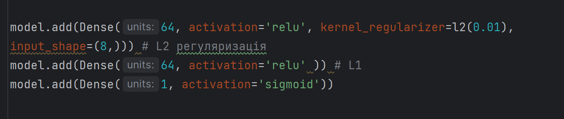

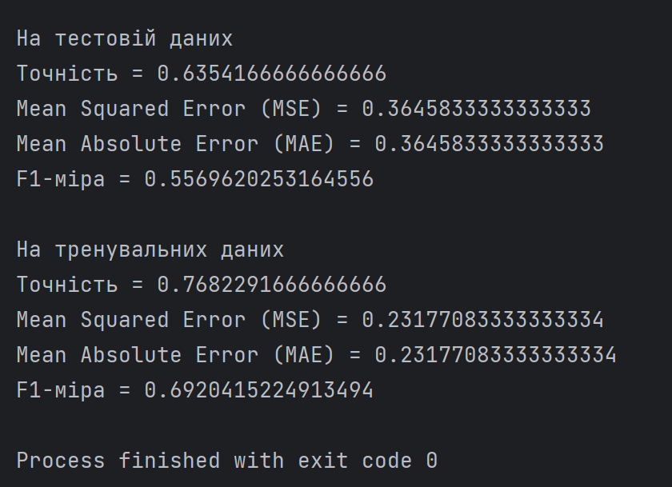 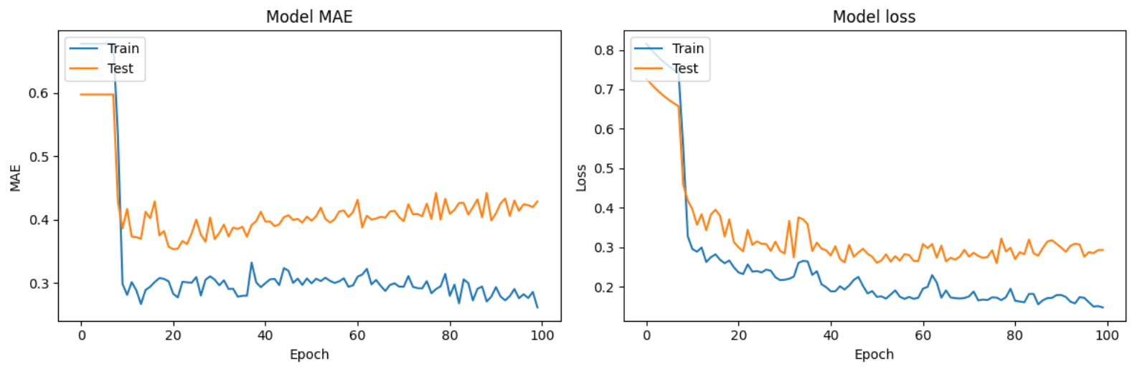

Для 1000 ітерацій

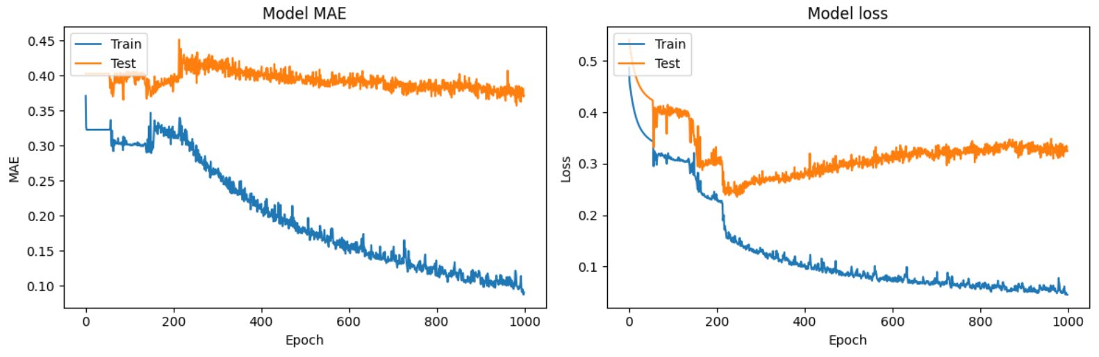 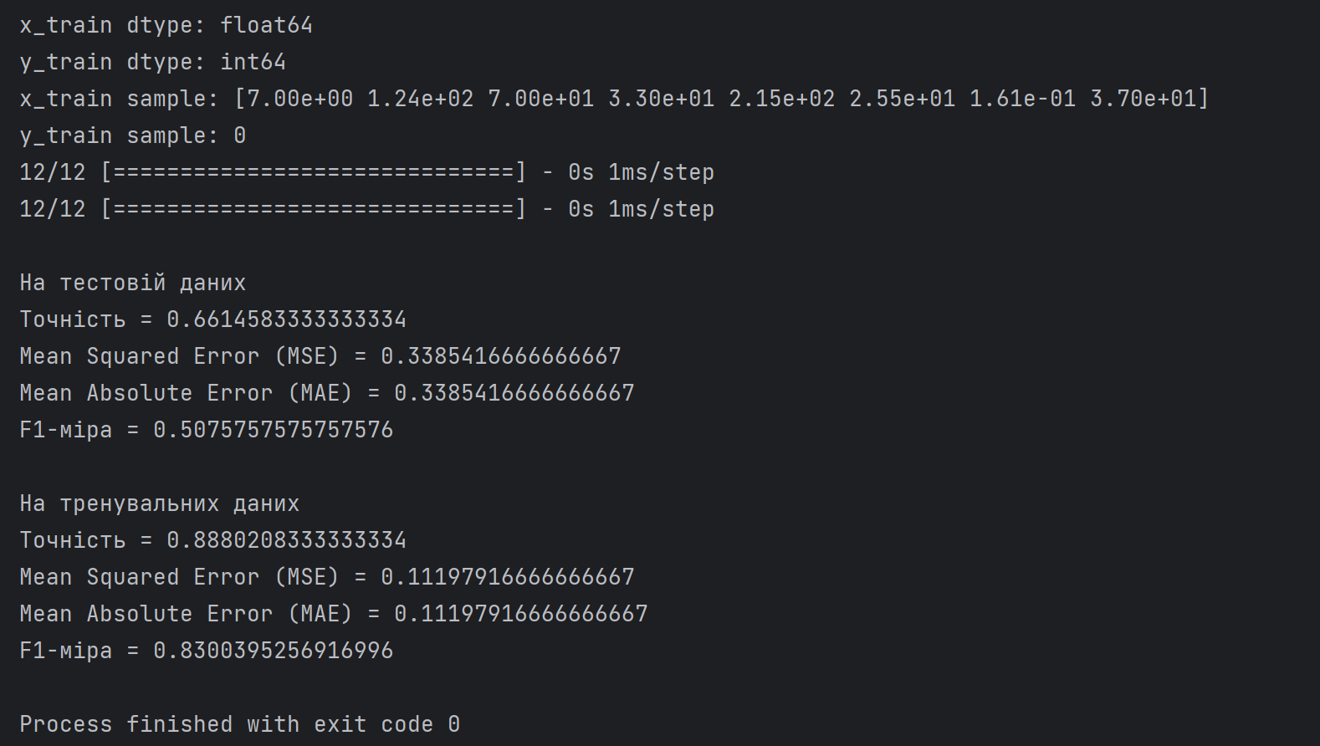

Dropout

Без регуляризації(L1,L2)

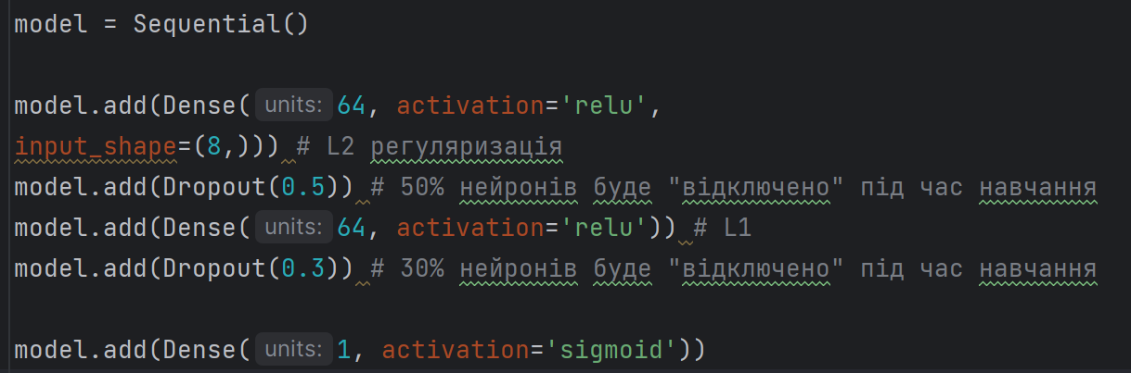

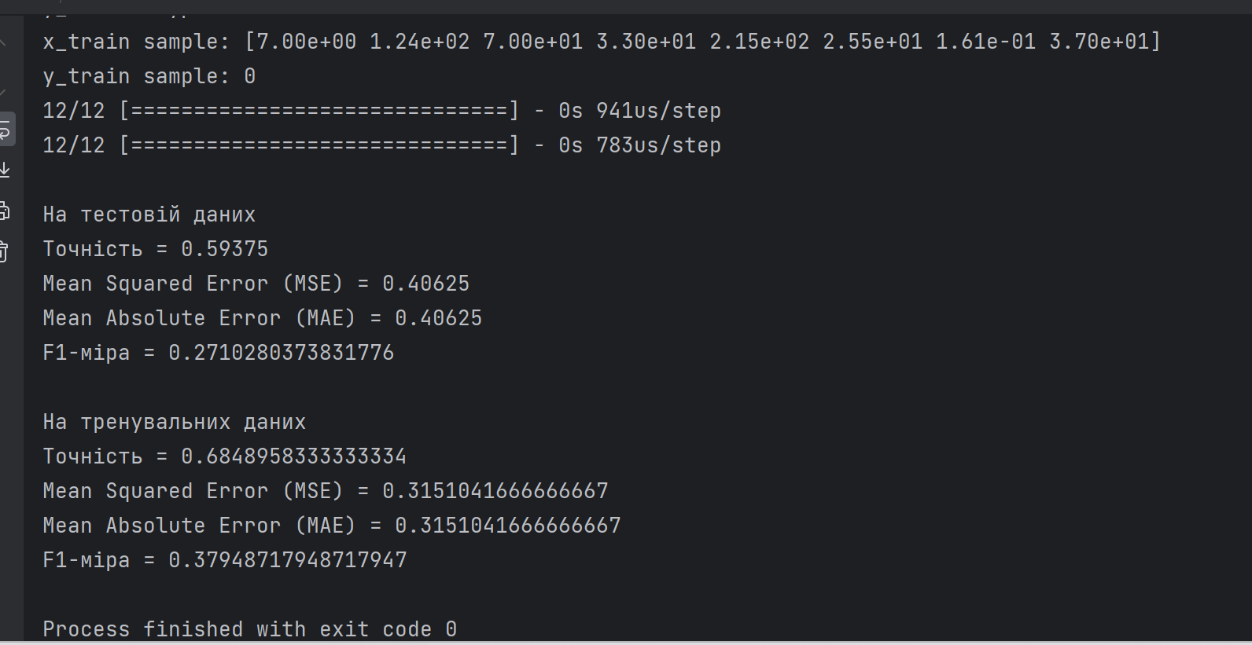 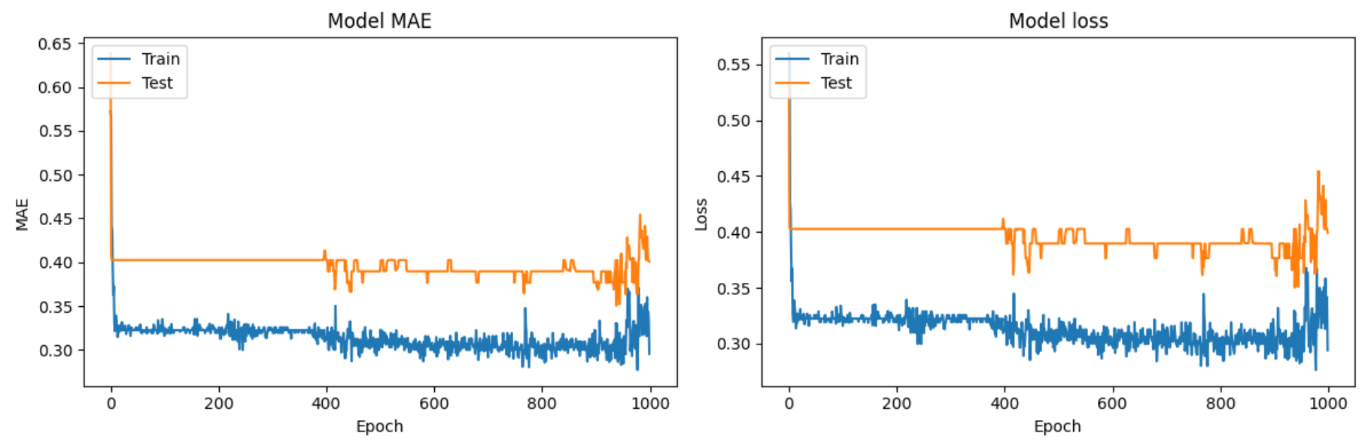

Dropout

З регуляризації (L1,L2)

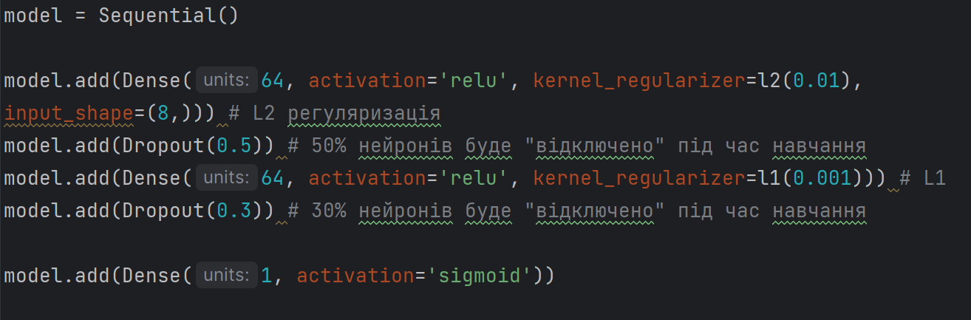

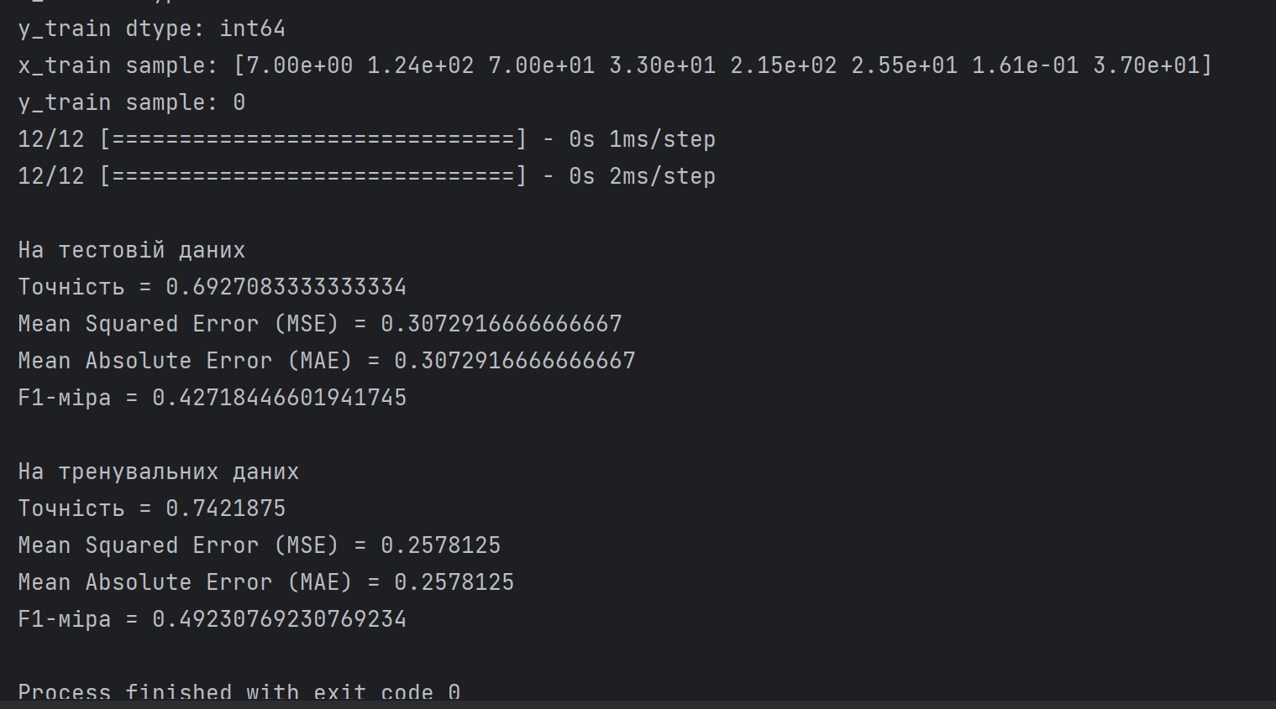

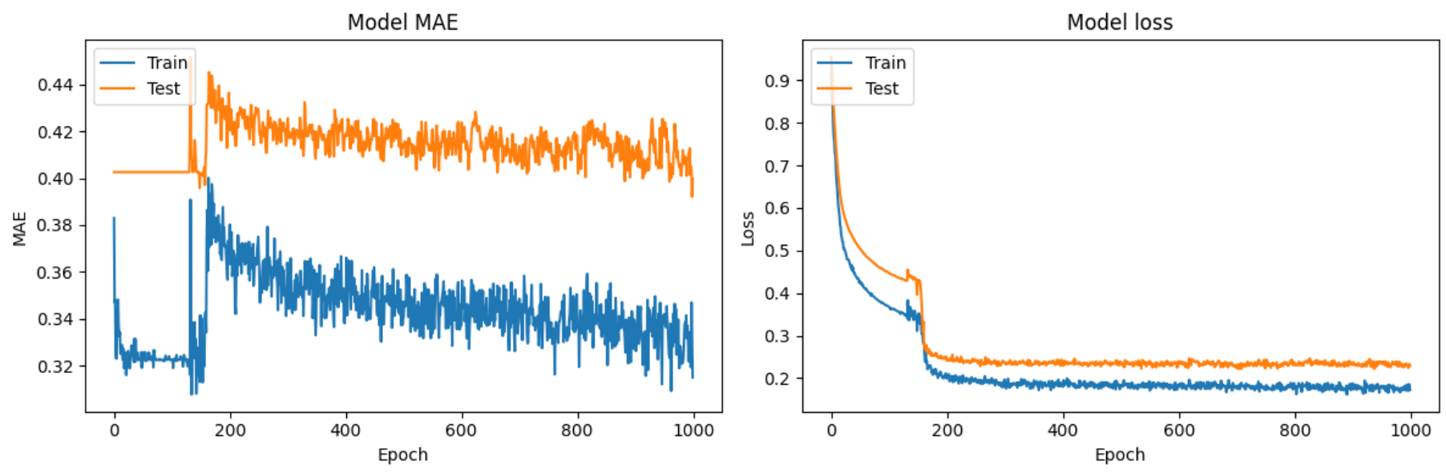

Dropout

З регуляризації (L2)

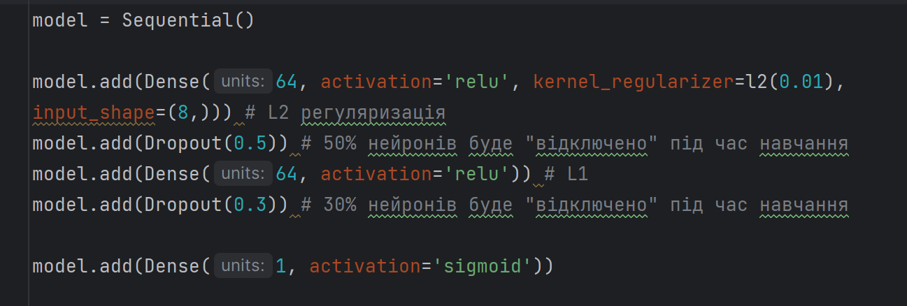

1000 ітерацій

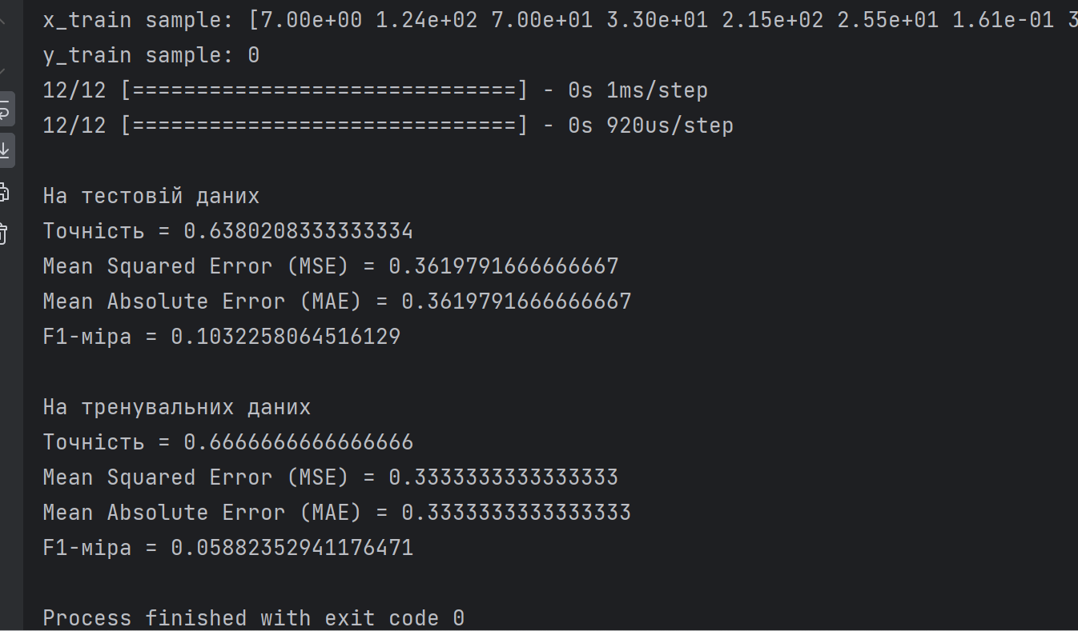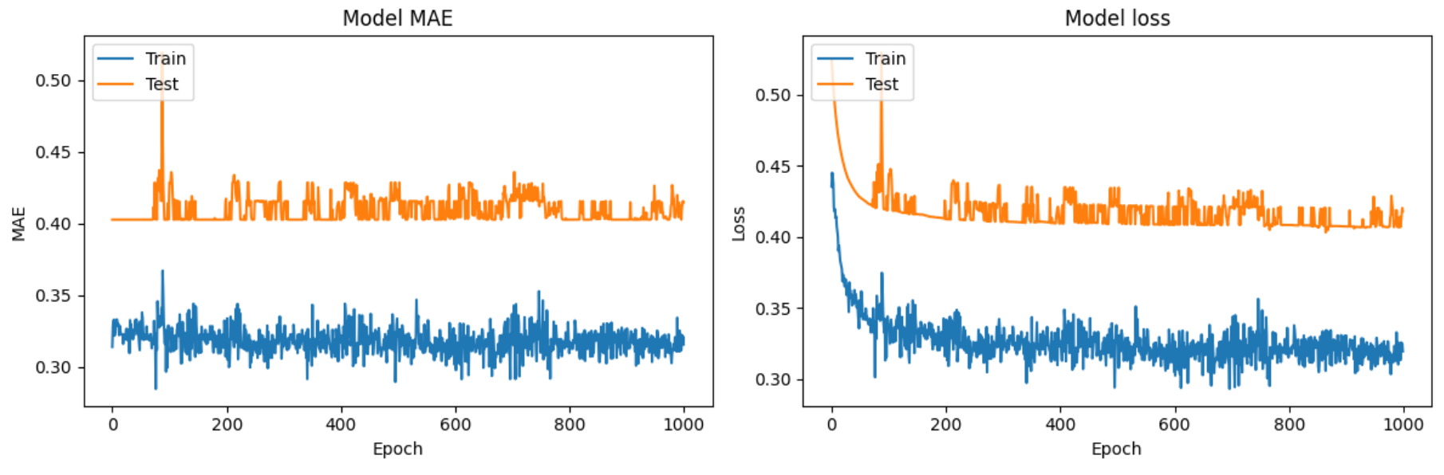

Порівнявши результати моделей без регуляризації та з регуляризацією можна зробити висновок, що під час проведення різних іспитів з нашою базою бачимо вона запобігає перенавчаню нашої моделі, але через штраф до втрат функції, якість моделі зменшене

Нормалізація по міні-батчам

Без Dropout та без регуляризації (L1,L2)

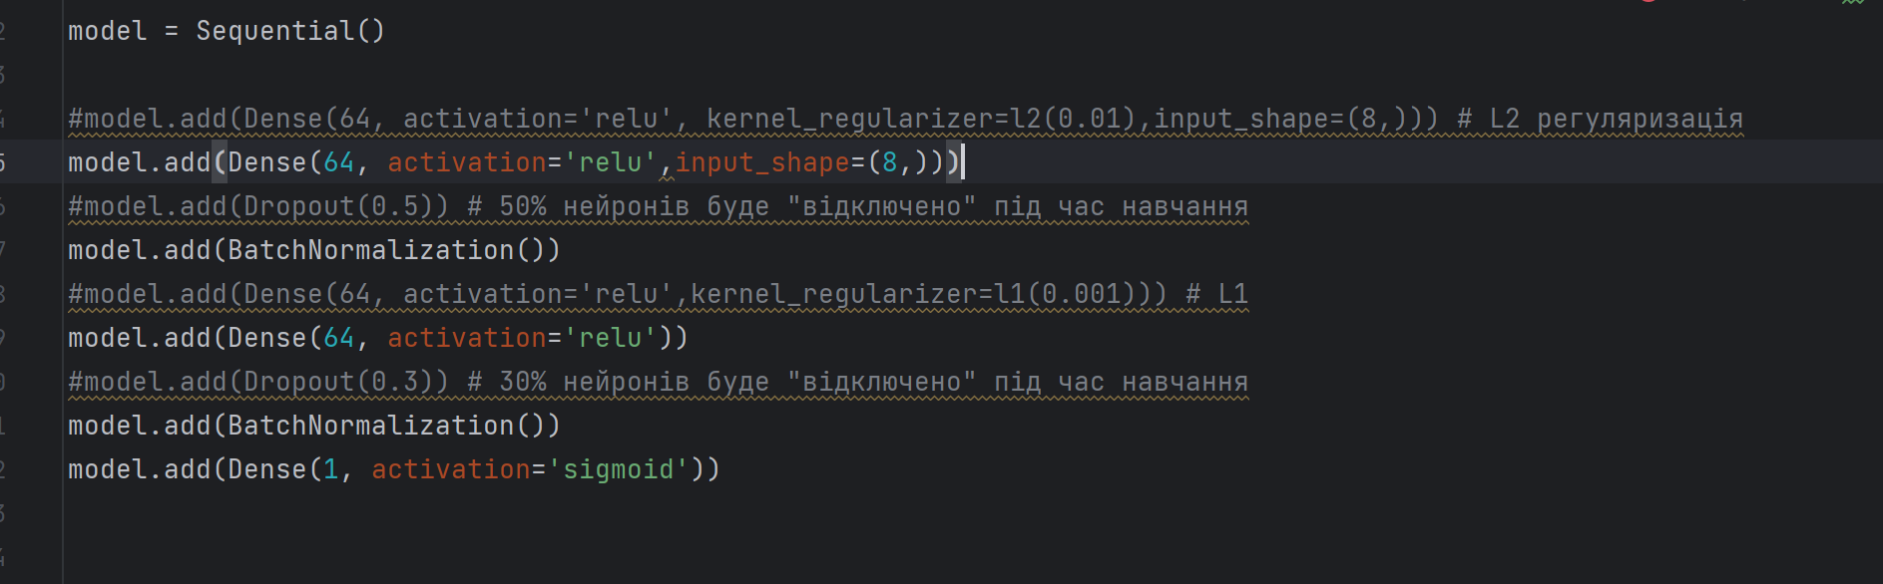

100 ітерацій

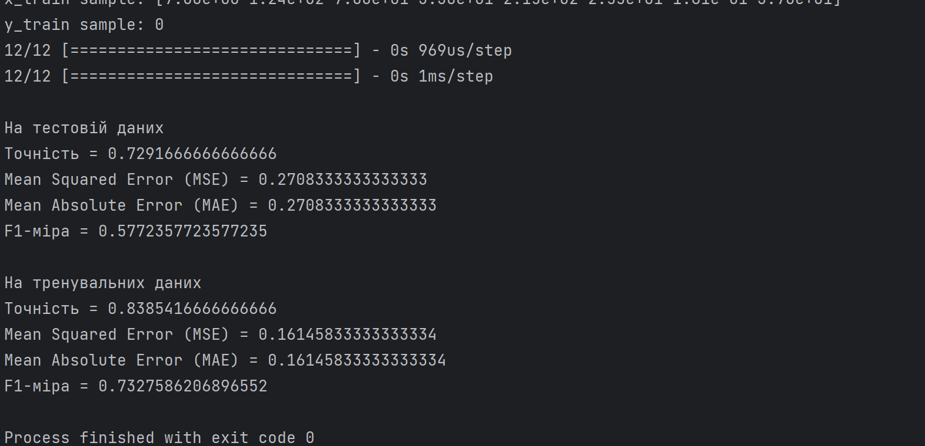 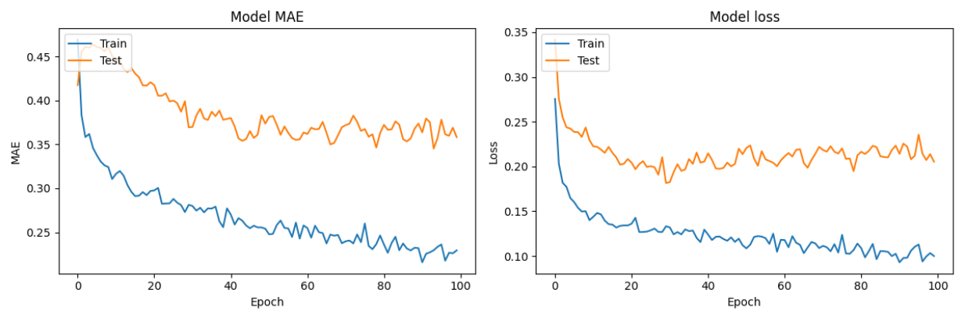

1000 ітерацій

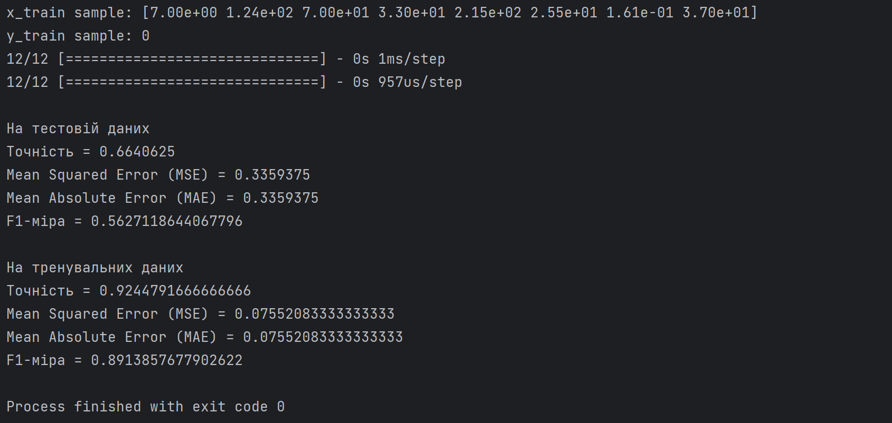 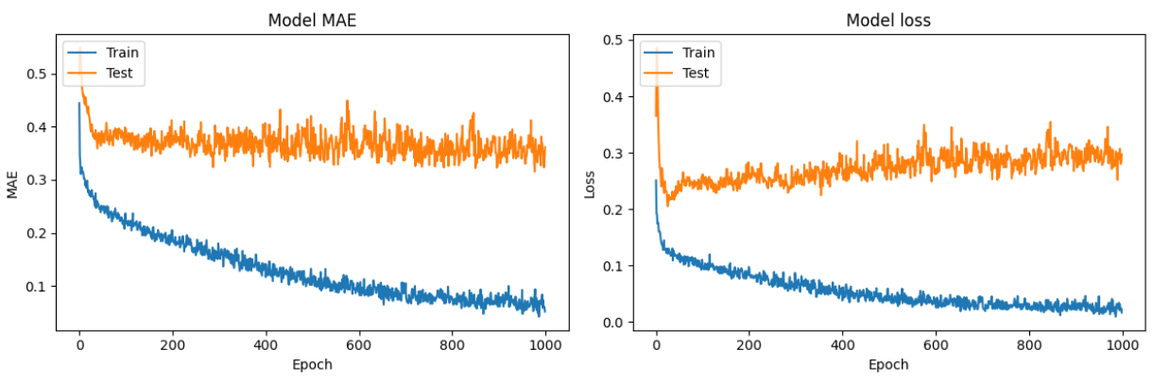

Без Dropout та регуляризації (L2)

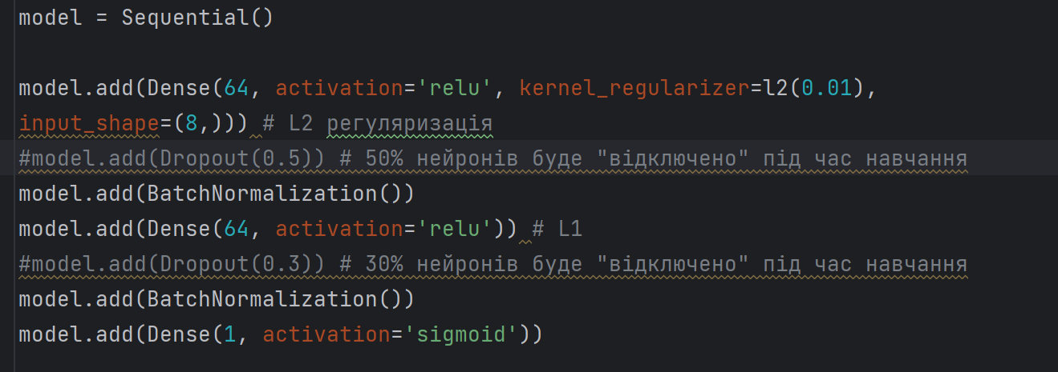

100 ітерацій

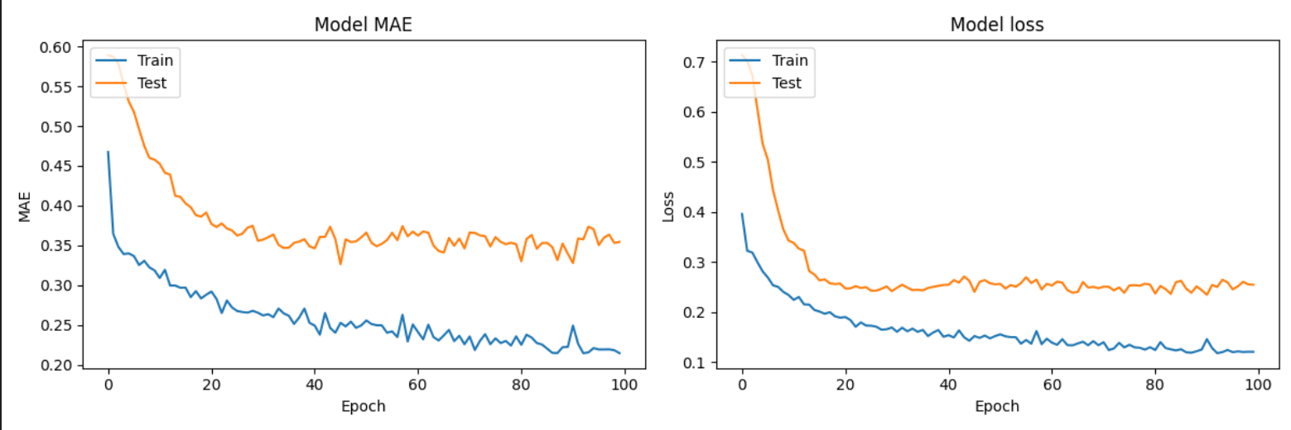

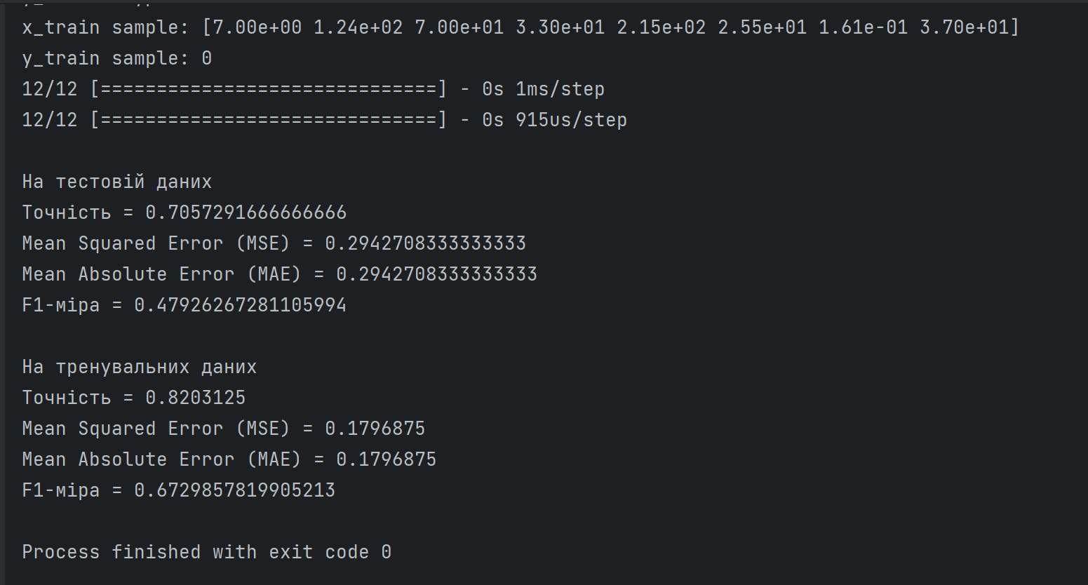

1000 ітерацій

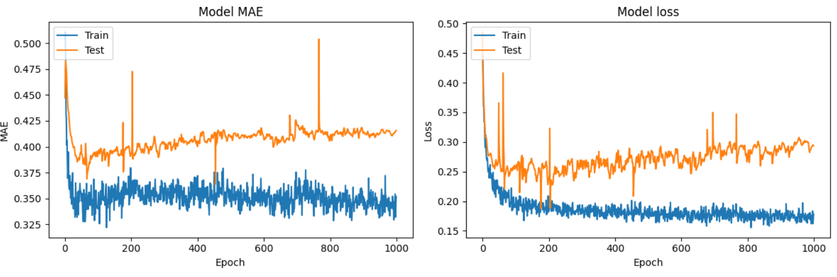

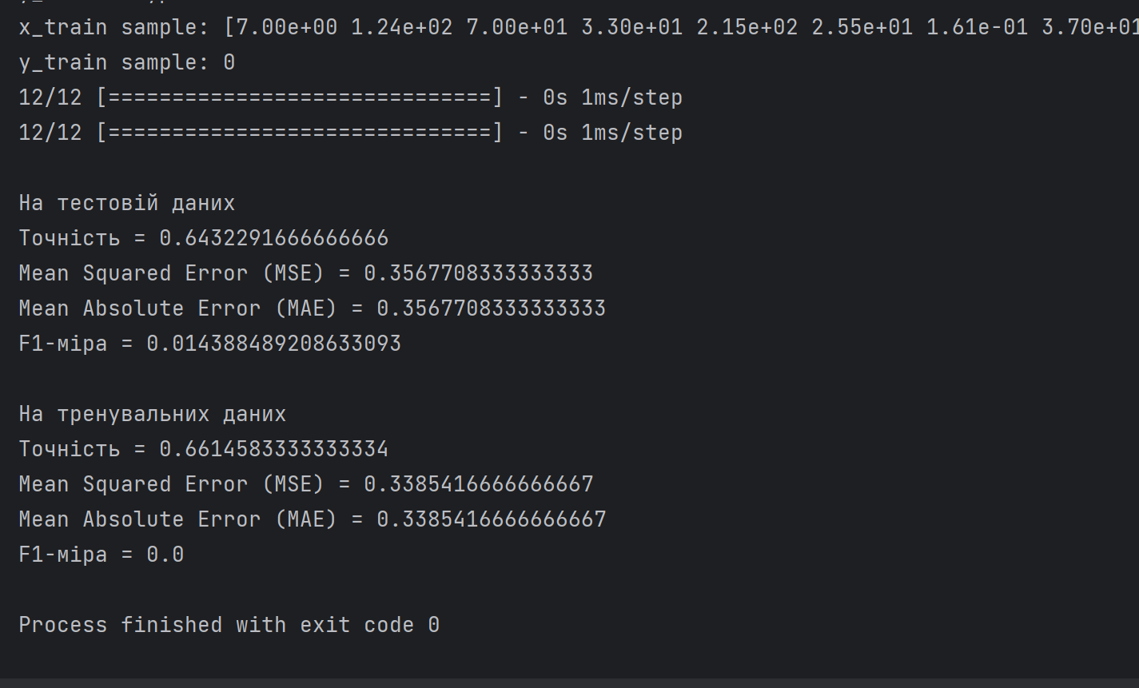

Без Dropout та регуляризації (L2,L1)

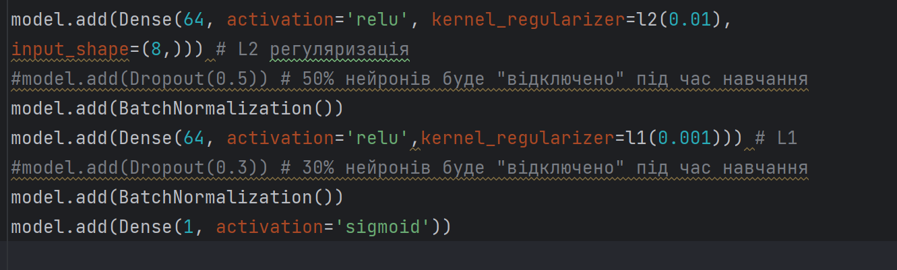

100 ітерацій

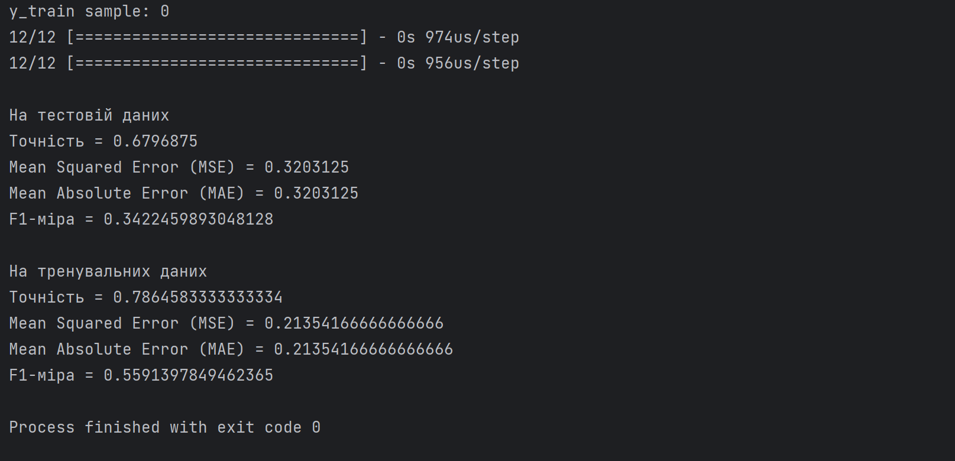

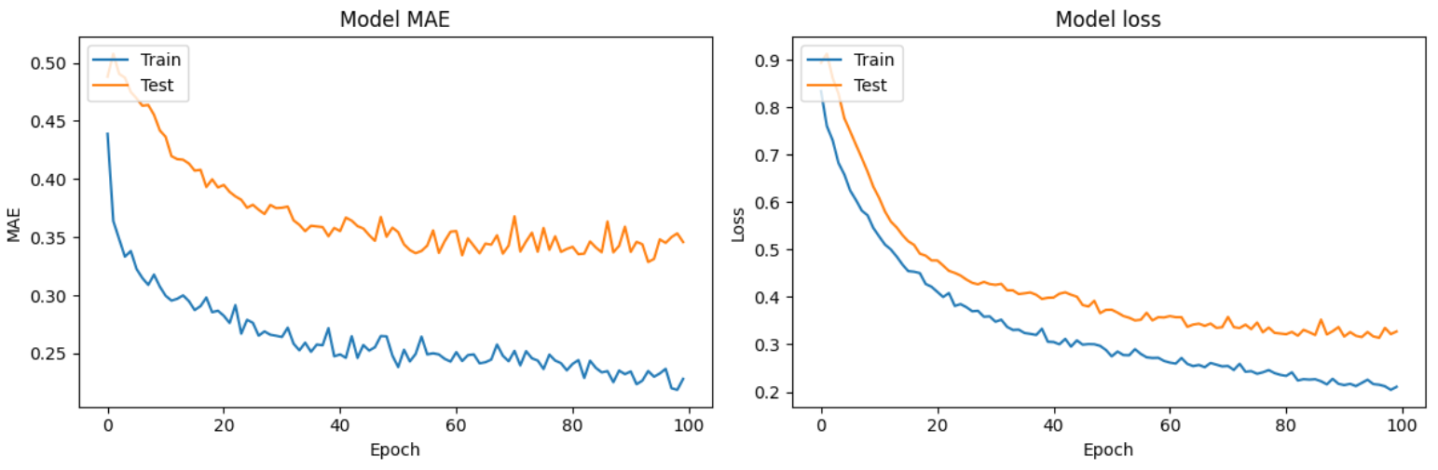

1000 ітерацій

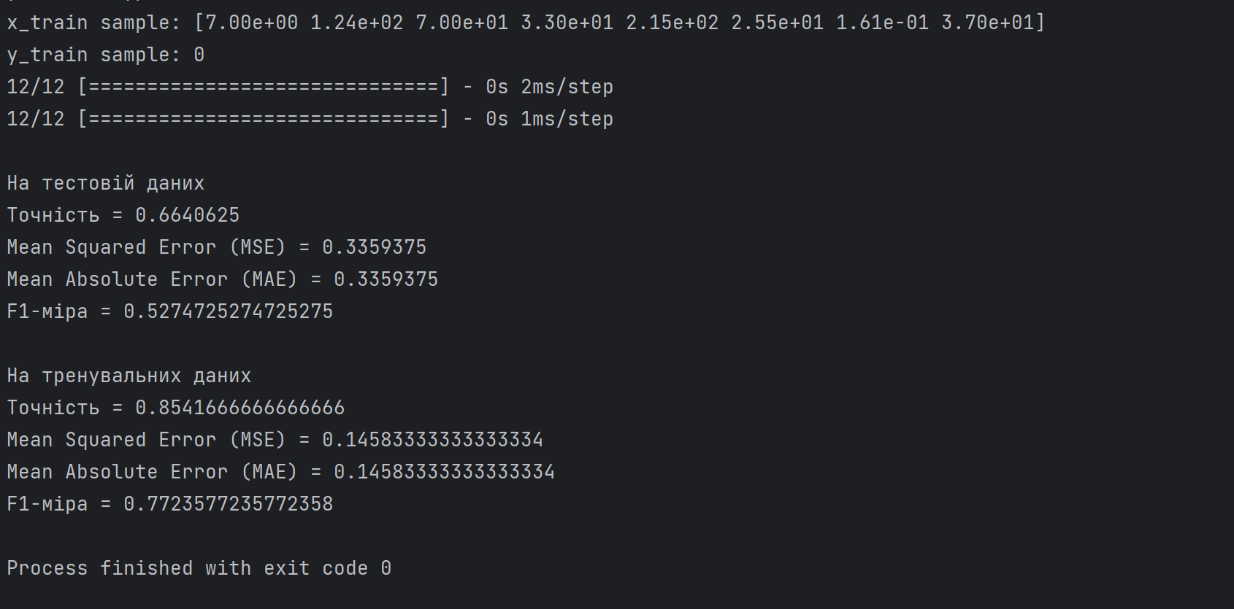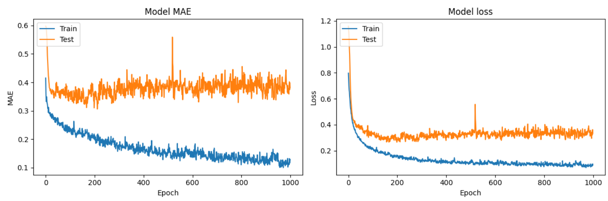

З Dropout та регуляризації (L2,L1)

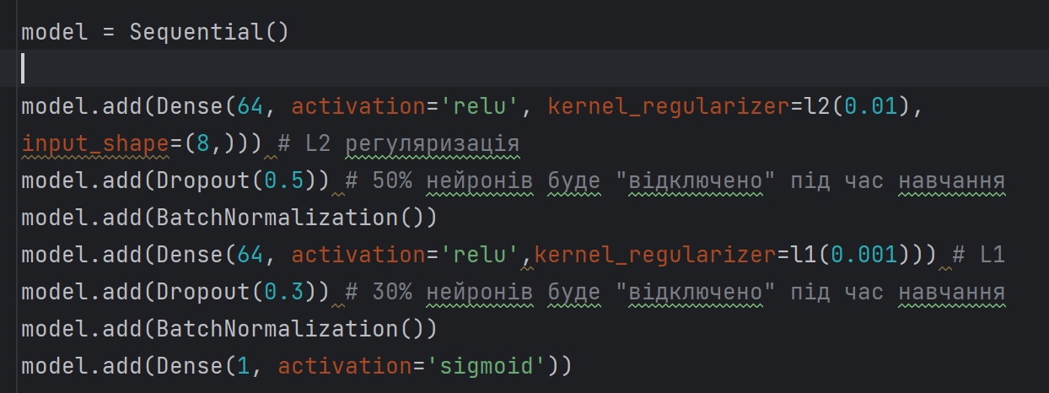

100 ітерацій

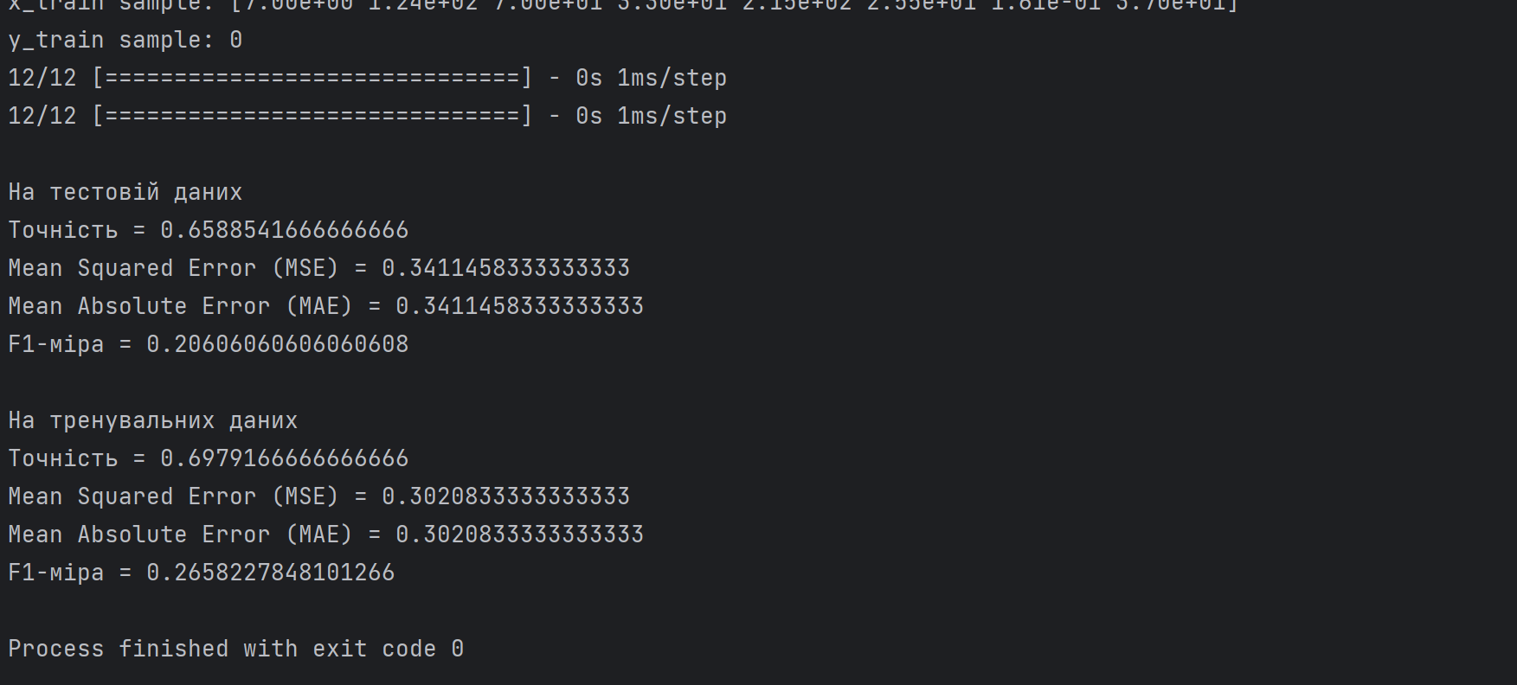

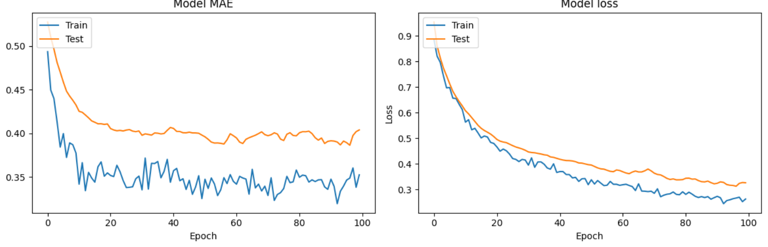

1000 ітерацій

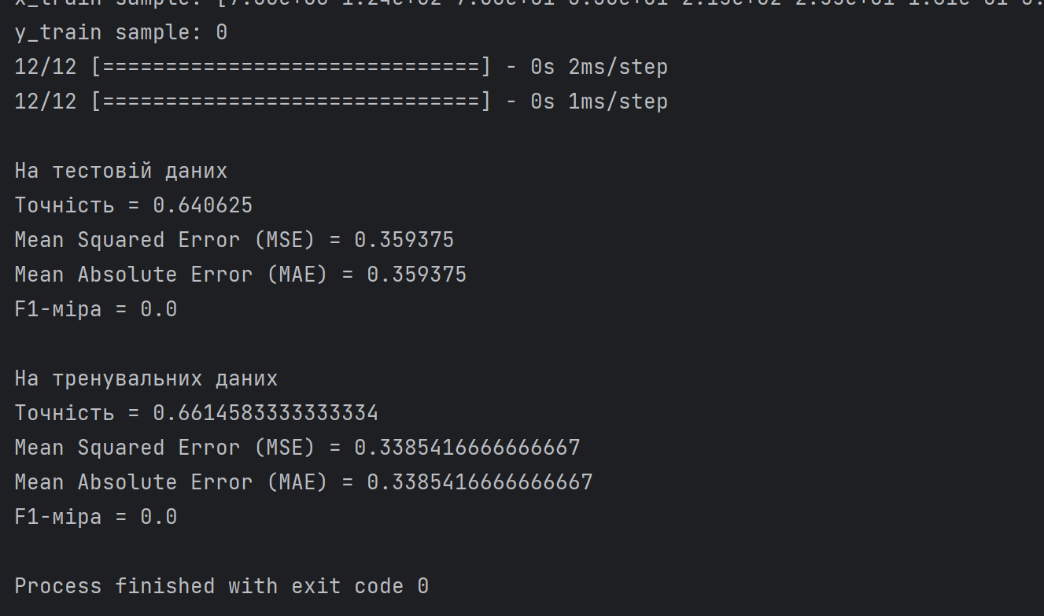

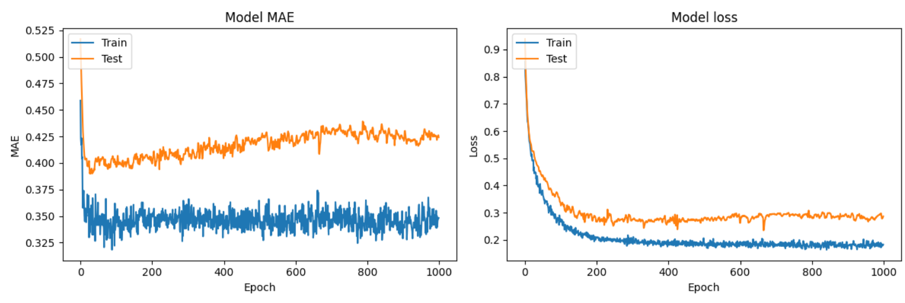

Оцінивши вплив цієї нормалізації на швидкість навчання та якість прогнозу можна зробити висновок, що в декілька випадках точність навчання нашої моделі зросла , але в деяких випадках результати є нестабільними, що приводить до перенавчаню та збільшення обчислювальної складністсті моделі, зменшуючи швидкість навчання.

**Висновок:** Ми ознайомились з основами Python та додатковими бібліотеками для наукового обчислення - numpy, scipy, matplotlib. Проаналізувати результати, можна сказати, що методи регуляризації (L2,L1) з Dropout, регуляризації (L2,L1) , регуляризації (L2) були найстабільнішими та найефективнішими для нашого датасету, а також нормалізація по міні-батчам покращала вихідний результат покращивши точність моделі, збільшивши F1-міру, зменшивши МАЕ, МSE. Cеред методи ініціалізації найкраще показав себе комбінація з методів HeUniform та GlorotNormal. Нормалізації покращує якість навчання моделі майже на всіх випадках експерементів. Для покращення моделі рекомендується збільшити кількість тренеровочної збірки, поексперементувати з функціями активації, нормалізації та регуляції, також буде спробувати різні оптимазитори для тренування моделі.

**Контрольні питання**

1. **Які існують методи ініціалізації ваг? Які їх особливості?**

* **RandomNormal**

Ініціалізує ваги з нормального розподілу з середньою величиною 0 і стандартним відхиленням, рівним квадратному кореню з кількості нейронів у попередньому шарі. Цей метод є хорошим варіантом для Sigmoid та Tanh активацій.

* **RandomUniform**

Ініціалізує ваги з рівномірного розподілу з мінімальним значенням -0.01 і максимальним значенням 0.01. Цей метод є аналогом RandomNormal, але він є більш ефективним для навчання нейронних мереж з багатьма вагами.

* **Zeros**

Ініціалізує ваги нулями. Цей метод може призвести до того, що нейронна мережа буде мати проблеми з навчанням, оскільки всі ваги будуть однакові.

* **Ones**

Ініціалізує ваги одиницями. Цей метод також може призвести до того, що нейронна мережа буде мати проблеми з навчанням, оскільки всі ваги будуть однакові.

* **GlorotNormal** (або XavierNormal)

Ініціалізує ваги з розподілу, пропорційного розміру входу. Цей метод є хорошим варіантом для Sigmoid та Tanh активацій.

* **GlorotUniform** (або XavierUniform)

Рівномірний варіант ініціалізації Xavier.

* **HeNormal**

Ініціалізує ваги з розподілу, пропорційного розміру входу. Зазвичай використовується для ReLU активацій.

* **HeUniform**

Рівномірний варіант ініціалізації He.

1. **Чому нормалізація даних є важливою при розробці нейронних мереж?**

Нормалізація даних – це процес масштабування вхідних змінних до певного діапазону, зазвичай в діапазоні від 0 до 1 або від -1 до 1. Цей процес є важливою при розробці нейронних мереж тому що сприяє:

* Швидкість збіжності: Нормалізація може сприяти швидшому навчанню моделі. Коли всі вхідні функції мають масштаб, що приблизно однаковий, градієнтний спуск збіжиться швидше, адже усі ваги будуть оновлюватися приблизно однаковими кроками.
* Запобігання затуханню чи вибуху градієнтів: Якщо одна змінна має дуже великий масштаб порівняно з іншими, це може призвести до ситуації, коли ваги для цієї змінної будуть оновлюватися набагато швидше, ніж для інших. Це може призвести до нестабільного навчання, вибуху або затухання градієнтів.
* Покращення загальної продуктивності моделі: Моделі часто досягають кращої продуктивності, коли їх вхідні дані нормалізовано. Наприклад, мережі з активаційними функціями, такими як сигмоїда або гіперболічний тангенс, працюють найкраще, коли вхідні дані центровані навколо нуля.
* Поєднання різних масштабів змінних: У реальних наборах даних різні змінні можуть мати дуже різні масштаби. Наприклад, вік може бути представлений двозначним числом, а дохід – шестизначним. Нормалізуючи обидва цих атрибути, ми даємо їм рівні шанси впливати на навчання моделі.
* Більш інтерпретовані ваги: Коли вхідні дані нормалізовано, ваги, які модель призначає різним змінним, можуть бути інтерпретовані як міра важливості цих змінних.

1. **Опишіть принцип роботи L1 та L2 регуляризацій. У яких випадках вони найкраще працюють?**

Регуляризація – це метод, який додає штраф до втрат функції, щоб запобігти перенавчанню моделі. У Keras є два основних види регуляризації:

* L1 регуляризація: Додає штраф, пропорційний абсолютному значенню коефіцієнтів. Може призвести до того, що деякі ваги стануть рівними нулю.
* L2 регуляризація: Додає штраф, пропорційний квадрату значення коефіцієнтів. Зазвичай діє більш м'яко, ніж L1 регуляризація, та не допускає ваг до нуля.

1. **Як Dropout допомагає запобігти перенавчанню? Як він працює?**

Dropout – це техніка регуляризації, при якій випадкова частина нейронів (зазначена в якості параметра) "відключається" під час кожної ітерації навчання, щоб запобігти їхній коадаптації. Принцип роботи Dropout:

1. В кожному кроці навчання випадкова частина нейронів "відключається".
2. Це "відключення" нейронів змушує мережу навчитися розподіляти корисну інформацію між нейронами, що зменшує ризик перенавчання.
3. **Що таке нормалізація по міні-батчам і які її переваги перед звичайною нормалізацією?**

Нормалізація по міні-батчам (Batch Normalization) - це техніка оптимізації, яка намагається зменшити "внутрішній зсув ковзання" (internal covariate shift) шляхом нормалізації вхідних даних на кожному рівні моделі. Вона діє шляхом нормалізації вихідних даних з кожного шару так, щоб вони мали середнє значення близько 0 та стандартне відхилення близько 1.

Основні переваги нормалізації по міні-батчам перед звичайною нормалізацією:

1. Швидкість навчання: Нормалізація по міні-батчам може сприяти прискоренню процесу навчання, оскільки вона дозволяє використовувати більш великі швидкості навчання (learning rates). Це може бути корисно при тренуванні глибоких нейронних мереж.
2. Зменшення залежності від ініціалізації ваг: Batch Normalization дозволяє більш стабільною тренувати модель навіть при випадковій ініціалізації ваг. Це може спростити процес налаштування гіперпараметрів.
3. Регуляризація: Batch Normalization діє як деяка форма регуляризації, оскільки вона додає шум до вихідних значень шару. Це може допомогти запобігти перенавчанню (overfitting) в деяких випадках.
4. Стабільність градієнту: Вона може поліпшити стабільність градієнту під час навчання та уникнути проблем зі зниклим/вибухним градієнтом (vanishing/exploding gradients).
5. Можливість використання великих шарів: Batch Normalization дозволяє більш ефективно використовувати глибокі нейронні мережі, де звичайна нормалізація може бути менш ефективною.